

HD800系列保护测控装置

说 明 书

(V1.1)

南京恒典电力科技有限公司
NANJING HENGDIAN POWER TECHNOLOGY CO.，LTD
版本声明

本说明书适用于HD800系列保护测控装置Ver1.1版本

产品说明书版本修改 记录表

10
9
8
7
6
5
4
3
2 | V1.1 | 装置型号调整 |  | 2014-10-21
1 | V1.0 | 初始版本 |  | 2012-10-9
序号 | 说明书版本号 | 修 改 摘 要 | 软件版本号 | 修改日期

* 技术支持 电话：（025）58325198
传真：（025）58325198

* 本说明书可能会被修改，请注意核对实际产品与说明书的版本是否相符
* 本公司保留对所有资料的修改和解释权
* 2012年10月 第1版 第1次印刷

目 录
HD800系列保护测控装置简介 1
1．概述 1
2．引用标准 1
3．装置特点 3
4．装置结构 3
5．主要技术指标 4
6．外观及尺寸 7
HD800L线路保护测控装置 9
1.装置概述 9
2．功能说明 9
3．装置整定 15
4. 点位说明 17
5. 端子定义说明 20
HD800T变压器保护测控装置 21
1．装置概述 21
2．功能说明 21
3．装置整定 25
4. 点位说明 26
5. 端子定义说明 28
HD800C电容器保护测控装置 29
1．装置概述 29
2．功能说明 29
3．装置整定 33
4. 点位说明 34
5. 端子定义说明 36
HD800M电动机保护测控装置 37
1．装置概述 37
2．功能说明 37
3．装置整定 42
4. 点位说明 44
5. 端子定义说明 46
HD800B备用电源自投装置 47
1．装置概述 47
2．功能说明 47
3．装置整定 52
4. 点位说明 53
5. 端子定义说明 55
HD800V电压测控装置 56
1．装置概述 56
2．功能说明 56
3．装置整定 58
4. 点位说明 59
5. 端子定义说明 61

HD800系列保护测控装置简介

1．概述
HD800系列保护测控装置是在消化吸收国内外同类产品先进经验的基础上研制的基于32位ARM Cortex-M4技术的新一代保护测控产品。
HD800系列保护测控装置既可以分散在开关柜就地安装，也可以集中组屏安装。完善、周到的软硬件设计使装置在恶劣环境下可以长期、可靠运行；现场总线技术以及标准通信传输规约的使用，提高了自动化系统通讯的可靠性、快速性和通用性；人性化的界面设计，完善的自诊断功能，使得操作更方便、维护更简单。

2．引用标准
GB2423.1 《电工电子产品基本环境试验规程》
GB 4558-84 《电气继电器的绝缘试验》
GB7261 《继电器及继电保护装置基本试验方法》
GB11287-1989 《继电器、继电保护装置振动（正弦）试验》
GB 14258-93 《继电保护和安全自动化装置技术规程》
GB 50059-92 《35～110KV变电所设计规程》
GB 50062-92 《电力装置的继电保护和自动化装置设计规范》
GB2887-89 《计算机站场地技术条件》
GB50217-94 《电力工程电缆设计规程》
GB 9361-88 《计算站场地安全要求》
GB 9813-88 《微型数字电子计算机通用技术条件》
GB6162-85 《静态继电器及保护装置的电气干扰试验》
GB3047.1 《面板、架和柜的基本尺寸系列 》
GB11920-89 《电站电气部分集中控制装置通用条件技术》
GB 16836-1997 《量度继电器和保护装置安全设计的一般要求》
GB J63-90 《电力装置的电测量仪表装置设计规范》
GB/T14537-1993 《量度继电器和保护装置的冲击与碰撞试验》
GB/T13730-92 《地区电网数据采集与监控系统通用技术条件》
GB/T 13729-92 《交流电量转换为模拟量或数字信号的电测量变送器》
GB/T14598.9-1995 《辐射电磁场干扰试验》
GB/T15153-1994 《远东动设备及系统工作条件环境条件和电源》
GB /T15145-94 《微机线路保护装置通用技术条件》
GB/T16435.1-1996 《远动设备及系统和接口（电气特征）》
GB /T17626.2 《静电放电抗扰度试验》
GB /T17626.3 《射频电磁场辐射抗扰度试验》
GB/T17626.4 《电快速瞬变脉冲群抗扰度试验》
GB/T17626.5 《浪涌冲击抗扰度试验》
GB /T17626.6 《射频场感应的传导骚扰抗扰度试验》
GB/T17626.8 《工频磁场抗扰度试验》
GB /T17626-1998 《电磁兼容试验和测量技术》
DL400-91 《继电器保护和安全自动装置技术规程》
DL428-91 《电力系统自动低频减负荷技术规程》
DL448-91 《电能计量装置管理规程》
DL451-91 《循环式远动规约》
DL 476-92 《 电力系统实时数据通信应用层协议》
DL478-92 《静态继电保护及安全自动装置通用技术条件》
DL/T524-93 《继电保护专用电力线载波收发信机技术条件》
DL/T526-2002 《 静态备用电源自动投入装置技术条件》
DL/T 527-2002 《 静态继电保护装置逆变电源技术》
DL/T 550-94 《县级电网调度自动化功能规范》
DL/T 578-1996 《 微机继电保护装置运行管理规程》
DL/T621-1997 《交流电气装置的接地》
DL/T630-1997 《 交流采样远动终端技术条件》
DL/T667-1999 《远动设备及系统传输规约继电保护设备信息接口配套标准》
DL/T670-1999 《微机母线保护装置通用技术条件》
DL/T671-1999 《微机发电机变压器组保护装置通用技术条件》
DL/T672-1999 《变电所电压无功调节控制装置订货技术条件》
DL/T 720-2000 《电力系统继电保护柜、屏通用技术条件》
DL/T 737-2000 《农网无人值班变电所运行管理规范》
DL/T 789-2001 《县级电网调度自动化系统实用化要求及验收》
DL/T823-2002 《微机型反时限电流保护通用技术条件》
DL5002-91 《地区电网调度自动化设计技术规程》
DL5003-91 《电力系统调度自动化设计技术规范》
DL/T5103-1999 《35KV ～110KV无人值班变电所设计规范》
DL/T 5119-2000 《农村小型化无人值班变电所设计规程》
DL/T5131-2001 《农村电网建设与改造技术导则》
DL/T5136-2001 《火力发电厂、变电所二次接线设计规程》
DL/T 5137-2001 《电测量及电能计量装置设计技术规程》
DL/T5153-2002 《火力发电厂厂用电设计规定》
IE870-1 远动设备及系统 总则 一般原理与指导性规范
IE870-2 远动设备及系统 工作条件 环境条件和电源
IE870-3 远动设备及系统接口（电气特征）
IE870-4 远动设备及系统 性能要求
IE870-5 远动设备及系统 传输规约
IE870-5-101 远动通信协议标准
IE870-5-102 电能量传输规约
IE870-5-103 继电保护信息接口标准
IE870-5-104 网络传输规约

3．装置特点
- 采用全汉化2.8寸320*240分辨率65K彩色液晶显示（4.3寸为480*272），人机界面清晰 易懂，操作整定极为方便
- 采用32位ARM Cortex-M4内核，配备高精度的A/D芯片，使得装置性能稳定、运算速快、 精度高；
- 完整的异常记录、事件记录、操作记录，所有信息掉电保持；
- 完善的自诊断和监视功能，对故障可具体定位，方便调试；
- 完善的软硬件看门狗，保证装置可靠运行；
- 完善的在线运行状态监视功能；
- 高精度的时钟芯片；
- 配备高速以太网通信接口(支持2路，标配1路)；
- 标配1路RS485通信接口；
- 高等级、高品质保证的元器件选用，采用多层板技术和SMT工艺；
- 具有完整的断路器操作回路

4．装置结构

4.1 结构：
采用5U 、19/3英寸标准机箱，整面板、背插式结构，嵌入式、后接线安装方式，强弱电隔离，大大加强了其产品的电气性能。

4.2 交流及电源插件：
外部电流经隔离互感器隔离变换后，由低通滤波器输入至A/D芯片，CPU经采样数字处理后，构成各种数字式保护继电器，并实时计算各种测量值。
电流采集保护和测量独立，保证了保护电流的宽范围采集及测量电流的精度要求。
电源采用交直流宽电压输入，输出2组完全隔离的直流电压为装置供电。

4.3 CPU插件：
CPU插件主要由以下几部分构成：
- CPU系统
CPU系统由32位ARM Cortex-M4内核微处理器、SRAM、EEPROM、Flash等构成。高性能的32位微处理器，大容量的SRAM、EEPROM及Flash，使得该CPU模件具有极强的数据处理及记录能力，可以实现各种复杂的故障处理方案和记录大量的故障数据。EEPROM及Flash用于存储保护定值、故障录波报告、事件等，这些信息在装置掉电后均不会丢失。EEPROM支持不少于1,000,000 次擦写操作，数据可只是保存100年，Flash支持不少于100,000 次擦写操作，数据可至少保存20年。
2) 数据采集系统
数据采集系统由前级高精度滤波阻容器件（电阻精度0.5%，温漂系数50ppm/℃，电容精度1%，温漂系数C0G），高精度的差分A/D转换芯片组成，转换芯片内部包含了采样保持及同步电路，具有转换速度快、采样偏差小、超小功耗及稳定性好等特点，故本装置的采样回路无可调整元件，也不需要在现场作调整，具备高度的可靠性。
3）开关量输入及输出部分
开入量分为内部开入和外部开入，内部开入采用DC24V光耦隔离输入，电源由装置电源本身提供，外部开入采用稳压控制的光耦隔离，实现交直流220V（或直流110V）直接输入电平。
开出经过高CTR光耦驱动继电器，开出部分I/O经多重闭锁，保证了继电器的稳定可靠。
4) 通信部分
本插件内含通10M/100M以太网接口(标配1路，可扩展至2路)和RS485通讯接口，特殊情况下也可提供光纤接口。
5) 时钟回路
插件内设置了硬件时钟回路,采用的时钟芯片精度高,并配有电池以掉电保持。
另外，CPU插件采用了多层印制板及表面封装工艺，外观小巧，结构紧凑，大大提高了装置的可靠性及抗电磁干扰能力。

4.4 出口及操作回路插件
出口插件由各种继电器组成。其中包括了保护跳合闸出口、遥控跳合闸出口、备用出口、信号出口、跳闸位置继电器（TWJ）、合闸位置继电器（HWJ）、手动跳闸继电器STJ、跳闸保持继电器TBJ、合闸保持继电器HBJ、防跳继电器（TBJV）等。跳闸、合闸保持电流的调整采用自适应方式，范围0.2A～6A，采用此种电路避免了跳合闸参数变化后需更换相应继电器的麻烦。

4.5 人机对话插件（MMI）：
人机对话（MMI）插件采用2.8寸320*240分辨率65K彩色液晶显示，可选配4.3寸480*272分辨率65K彩色液晶显示，可显示一次图，人机界面清晰易懂，配置系列通用的键盘操作方式，使得人机对话操作方便、简单。本插件上还配置了灯光指示信息，使本装置的运行信息更为直观。

5．主要技术指标

5.1 技术参数
- 额定装置电源 DC220V 、DC110V 、AC220V或AC127V(订货注明)
- 额定技术数据
a) 交流电流： 5A/1A自适应 (订货注明)；
b) 相电压： 57.7V 或100V，支持Y和VV接线 (订货注明)；
c) 线路抽取电压： 100V或57.7V；
d) 频率： 50Hz或60Hz （订货注明）；
e) 跳合闸电流： 0.2A～6A（自适应方式）；
- 功率消耗
直流工作电源： 正常工作时,不大于10W；
保护动作时,不大于15W。
交流电流回路： < 1VA/相 (IN =5A)；
< 0.5VA/相 (IN =1A)；
交流电压回路： < 0.5VA/相；
- 精确工作范围：
电流： 0.04In～20In
电压： 0.5V～120V
频率： 0.9Fn～1.1Fn
df/dt： 0.3Hz/s～10Hz/s
时间： 0～100s
- 保护部分精度：
a) 定值精度： ≤±3%；
b) 时间精度： <±1％ 整定时间+35ms
c) 整组动作时间： ≤35ms；
d) 频率精度： ≤0.01Hz；
e) 滑差精度： ≤±5%；
- 测控部分精度：
a) 交流量精度： ≤±0.2%；
b) 有功无功： ≤±0.5%；
c) 脉冲输入量：允许脉冲宽度 ≥6ms；
d) 频率分辨率： ≤0.01Hz；
- 开关量输入：
输入类型： 无源
工作电压： AC、DC220V或DC110V
- 开出接点容量：
触点额定载流容量： 1250VA
动作寿命： 100,000次
- 通信接口：
类型： 以太网（标配1路，可扩至2路）、RS485
协议： IEC870-5-103、Modbus-RTU
10）对时：
类型： 网络对时、IRIG_B（DC）即B码对时（订货说明）

5.2 环境参数
5.2.1 电气环境
- 直流电源
电压波动范围：额定电压80%～120%，
纹波系数：不大于5%
- 绝缘电阻
在正常试验大气条件下,装置的带电电路部分和非带电金属及外壳之间,以及电气无联系的各电路之间,用开路电压500V的兆欧表测量绝缘电阻值；正常试验大气条件下,各回路绝缘电阻应不小于100 MΩ。
- 介质强度
在正常试验大气条件下,装置能承受试验电压值为2000V，频率为50Hz,历时1min的工频耐压试验而无击穿闪络及元器件损坏现象。
- 冲击电压
在正常试验大气条件下,装置的直流输入回路、交流输入回路、信号输出触点诸回路对地以及回路之间，能承受(1.2/50)μs的标准雷电波的短时冲击电压试验，开路试验电压5kV，无绝缘损坏。
- 静电放电抗干扰度
通过GB/T 17626.2－1998标准、静电放电抗干扰4级试验。
- 射频电磁场辐射抗干扰度
通过GB/T 17626.3－1998标准、射频电磁场辐射抗干扰度3级试验。
- 电快速瞬变脉冲群抗扰度
通过GB/T 17626.4－1998标准、电快速瞬变脉冲群抗扰度4级试验。
- 浪涌（冲击）抗扰度
通过GB/T 17626.5－1999标准、浪涌（冲击）抗扰度4级试验。
- 射频场感应的传导骚扰度
通过GB/T 17626.6－1998标准、射频场感应的传导骚扰度3级试验。
- 工频磁场抗扰度
通过GB/T 17626.8－1998标准、工频磁场抗扰度5级试验。
- 脉冲磁场抗扰度
通过GB/T 17626.9－1998标准、脉冲磁场抗扰度5级试验。
- 阻尼振荡磁场抗扰度
通过GB/T 17626.10－1998标准、阻尼振荡磁场抗扰度5级试验。
- 振荡波抗扰度
通过GB/T 17626.12－1998标准、振荡波抗扰度4级试验。
5.2.2 自然环境
a) 环境温度：
工作：-10℃～+55℃。
贮存：−25℃～+80℃,在极限值下不施加激励量,装置不出现不可逆的化,温度恢复后,装置应能正常工作。
b) 相对湿度：5%～95%（不凝露）
c) 大气压力： 80kPa～110kPa。
5.2.3 机械环境
a) 工作条件：能承受严酷等级为Ⅰ级的振动响应、冲击响应；
b) 运输条件：能承受严酷等级为Ⅰ级的振动耐久、冲击耐久、碰撞。

6．外观及尺寸

6.1 外观

6.2 外形尺寸(mm)

6.3 安装尺寸(mm)
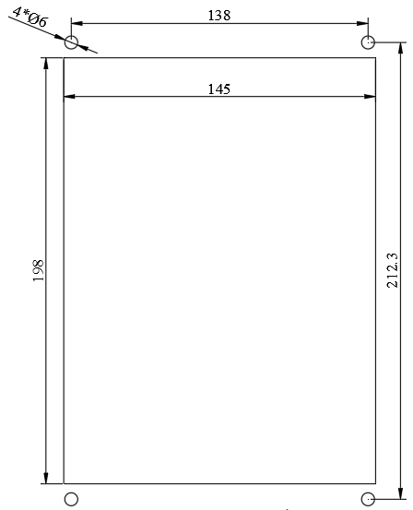

HD800L线路保护测控装置

1.装置概述
HD800L线路保护测控装置适用于35KV及以下电压等级的以电流型保护为主的线路保护、测量及控制，既可以分散在开关柜就地安装，也可以集中组屏安装，并提供通信接口，可以和其它保护、自动化设备一起,通过通信接口组成自动化系统。

1.1功能配置
功能 | 内容
保  护  功  能 | 三段式低压闭锁相间方向过流
保  护  功  能 | 反时限相间方向过流（一般、非常、极端）
保  护  功  能 | 三段式零序方向过流
保  护  功  能 | 反时限零序方向过流（一般、非常、极端）
保  护  功  能 | 三相一次重合闸(非同期、检同期和检无压)
保  护  功  能 | 加速保护 (前加速、后加速保护)
保  护  功  能 | 过负荷保护
保  护  功  能 | 低周解列
保  护  功  能 | 过压保护
保  护  功  能 | 低压保护
保  护  功  能 | 失压保护
保  护  功  能 | PT断线监测
保  护  功  能 | 控制回路断线监测
数据  采集 | 电流、电压、有功、无功、功率因数、频率
数据  采集 | 13路遥信量
事件  记录 | 保护事件
事件  记录 | 告警事件
事件  记录 | 故障录波
事件  记录 | 遥信变位事件
事件  记录 | 操作记录事件
控  制 | 就地/远方分、合闸
控  制 | 远方定值修改
控  制 | 远方保护投/退
操  作  箱 | 跳位、合位指示
操  作  箱 | 自保持及防跳
操  作  箱 | 跳、合闸电流自适应
操  作  箱 | 控制回路断线告警
通  讯 | 以太网（推荐）
通  讯 | RS485
其他 | IRIG-B(DC)(选配)

2．功能说明

2.1 三段式低压闭锁相间方向过流保护
2.1.1 低压闭锁元件
低电压元件在三个线电压中的任意一个低于低电压定值时动作，开放被闭锁保护元件。利用此元件，可以保证装置在电机反充电等非故障情况下不出现误动作。
2.1.2 相间方向元件
本装置的相间方向元件采用90゜接线方式，按相连接如下表：
相间方向元件 | 电流 | 电压
A | IA | UBC
B | IB | UCA
C | IC | UAB
相间方向元件的动作区域如下图所示，最大灵敏角为－30°，动作范围为－90°～＋30°。
对近区三相短路，采用带记忆的正序电压消除电压死区。一相方向元件判为正方向时，仅开放本相的各段过流保护。
2.1.3 过流元件
装置实时计算并进行三段过流判别。为了躲开线路避雷器的放电时间，本装置中I段也设置了可以独立整定的延时时间。
装置在执行三段过流判别时，各段判别逻辑一致，其动作条件如下：
- IΦ>Idn；Idn为n段电流定值，IΦ为相电流
- T>Tdn ；Tdn 为n段延时定值
- 相应于过流相的方向条件及低电压条件满足（若需要）
In为n段电流定值，Ia,b,c为相电流

2.2 反时限相间方向过流保护
反时限保护元件是动作时限与被保护线路中电流大小自然配合的保护元件，通过平移动作曲线，可以非常方便地实现全线的配合。常见的反时限特性解析式大约分为三类，即标准反时限、非常反时限、极端反时限。
一般反时限特性： $t=\frac{0\text{.}\text{14}}{(I/{I_{P}})^{0\text{.}\text{02}}−1}t_{P}$ （1）
非常反时限特性： $t=\frac{\text{13}\text{.}5}{(I/{I_{P}})−1}t_{P}$ （2）
极端反时限特性： $t=\frac{\text{80}}{(I/{I_{P}})^{2}−1}t_{P}$ （3）
其中：tp为时间系数，范围是（0.05~1），Ip为电流基准值，I为故障电流，t为跳闸时间。
注意：1、整定值部分反时限时间为上面表达式中分子的乘积值（例如一般反时限特性为0.14tp），单位是秒。
2、本装置中反时限特性由整定值中反时限指数整定。

2.3 三段式零序方向过流保护
2.3.1 零序方向元件
本装置的零序方向元件动作区为Arg(3U0/3I0)=-180°～-120°及120°～180°，3U0为自产，外部3I0端子接线不需倒向。边缘误差角度<±5°
2.3.2 零序过流元件
零序过电流元件的实现方式基本与过流元件相同，满足以下条件时出口跳闸：
- 3I0>I0n ； I0n： 接地N段定值
- T>T0n ；T0n： 接地N段延时定值
- 相应的方向条件满足（若需要）
I0n为n段零序电流定值

2.4 反时限零序方向过流保护
反时限零序方向过流保护基本与反时限相间方向过流保护相同，也分为三类，即标准反时限、非常反时限、极端反时限。公式见反时限相间方向过流保护中的公式。

2.5 三相一次重合闸
2.5.1 重合闸启动条件
- 保护跳闸启动
- 开关位置不对应启动
2.5.2 重合闸充放电
线路处于正常运行状态( 有流，TWJ=0)，无重合闸闭锁信号，经10秒延时充电完成。
重合闸闭锁条件如下：
- 外部闭锁输入
- 弹簧未储能接点输入
- 控制回路断线
重合闸放电条件如下：
- 控制回路断线后，重合闸延时10秒自动“放电”
- 弹簧未储能端子高电位，重合闸延时2秒自动“放电”
- 闭锁重合闸端子高电位，重合闸立即“放电”
- 低频减载动作调整
- 低压解列动作跳闸
- 过负荷动作跳闸
断路器合位时重合充电时间为15秒；充电过程中重合绿灯发闪光，充电满后发常绿光，不再闪烁。
2.5.3 检无压和检同期
通过控制字可选择投入检无压或检同期，并且可选择同期电压，可参见整定值说明。

2.6 加速保护
本装置的加速回路包括手合加速及保护加速两种，加速功能设置了独立的投退压板。
本装置的手合加速回路不需由外部手动合闸把手的触点来起动，此举主要是考虑到目前许多变电站采用综合自动化系统后，已取消了控制屏，在现场不再安装手动操作把手，或仅安装简易的操作把手。本装置的不对应启动重合闸回路也作了同样的考虑，祥见后述。
手合加速回路的启动条件为：
- 断路器在分闸位置的时间超过30秒
- 断路器由分闸变为合闸，加速允许时间扩展3秒
保护加速分为前加速或重合后加速方式，可由控制字选择其中一种加速方式。
本装置设置了独立的过流及零流加速段电流定值及相应的时间定值，与传统保护相比，此种做法使保护配置更趋灵活。本装置的过流加速段还可选择带低电压闭锁，但所有加速段均不考虑方向闭锁。

2.7 过负荷保护
过负荷保护监视三相的电流，任一相电流满足以下动作条件就动作（告警或跳闸）：
- MAX(IΦ)>Ifh； Ifh为过负荷电流定值
- T>Tn；Tn延时定值
过负荷报警与跳闸的选择由有相应的独立软压板。

2.8 低周解列保护
利用这一保护，可以实现分散式的频率控制，当系统频率低于整定频率时，此元件就能自动判定是否切除负荷。
低周解列功能逻辑中设有一个滑差闭锁元件以区分故障情况、电机反充电和真正的有功缺额。
考虑低周解列功能只在稳态时作用，故取AB相间电压进行计算，试验时仍需加三相平衡电压。当此电压（UAB）低于闭锁频率计算电压时，低周解列元件将自动退出。
综上所述，低周解列元件的判据为：
1）三相平衡电压，且Uab>VBF
2）df/dt<F/T
3）f<F
4）T>TF
5）本线路有载，负荷电流>0.1In

2.9 过压保护
为防止系统过电压，装置设有过电压保护，电压取自母线电压。
在满足下列条件时，过电压保护动作：
- 三个线电压中的任一个电压高于过压整定值；
- 断路器在合位；
- 延时时间到。
其逻辑如下：
其中UH为过压定值

2.10 低电压保护
利用这一元件，可以实现低压控制，当系统电压低于整定电压时，此元件就能自动判定是否切除负荷。
低压元件的判据为：
三个线电压均低于低电压定值；
本线路三相电流均小于低压闭锁电流整定值；
断路器在合位；
延时时间到。
其动作逻辑如下：
其中，Iabc为相电流Ia和Ib和Ic，Ibs为低压闭锁电流定值

2.11 失压保护
利用这一元件，可以实现失压控制，当系统电压低于整定电压时，此元件就能自动判定是否切除负荷。
低压元件的判据为：
三个线电压均低于失压定值；
断路器在合位；
延时时间到。
其动作逻辑如下：

2.12 PT断线监测
在下面三个条件之一得到满足的时候，装置报发“PT断线”信息并点亮告警灯：
- 三相电压均小于8V，某相(a或c相)电流大于0.25A，判为三相失压。
- 三相电压和大于8V，最小线电压小于16V，判为两相或单相PT断线。
- 三相电压和大于8V，最大线电压与最小线电压差大于16V，判为两相或单相PT断线。
装置在检测到PT断线后，可根据控制字选择，或者退出带方向元件、电压元件的各段保护，或者退出方向、电压元件。

2.13 控制回路断线监测
TWJ和HWJ同时为0时，经10S延时报警。

3．装置整定
装置整定包括软压板、装置定值和装置参数等三方面。装置参数出厂设置后无特殊情况现场无需修改，故本说明书不对装置参数进行说明。
整定应遵循有关规程，本装置有特殊要求者见有关注释。装置参数中无特殊需要者，可取表中列出的缺省值。不用的保护功能，应将其软压板或控制定值设为0—退出。

3.1 装置软压板整定
序号 | 软压板 | 序号 | 软压板
1 | 电流I段 | 10 | 零序反时限
2 | 电流II段 | 11 | 过负荷告警
3 | 电流III段 | 12 | 过负荷跳闸
4 | 零序I段 | 13 | 重合闸
5 | 零序II段 | 14 | 低周解列
6 | 零序III段 | 15 | 低压
7 | 电流加速段 | 16 | 过压
8 | 零序加速段 | 17 | 失压
9 | 电流反时限
注：1.软压板只有两个取值：投入、退出。装置出厂时，软压板均整定为退出。

3.2 装置定值整定
3.2.1 定值清单
序号 | 定值名称 | 范围 | 单位 | 备注
1 | 控制字1 | 0000～FFFF | 无 | 参见控制字说明
2 | 控制字2 | 0000～FFFF | 无 | 参见控制字说明
3 | 电流Ⅰ段 | 0.2～100.0 | A
4 | 电流Ⅱ段 | 0.2～100.0 | A
5 | 电流Ⅲ段 | 0.2～100.0 | A
6 | 电流Ⅰ段时间 | 0.0～5.00 | S
7 | 电流Ⅱ段时间 | 0.1～20.00 | S
8 | 电流Ⅲ段时间 | 0.1～20.00 | S
9 | 零序Ⅰ段电流 | 0.1～20.0 | A
10 | 零序Ⅱ段电流 | 0.1～20.0 | A
11 | 零序Ⅲ段电流 | 0.1～20.0 | A
12 | 零序Ⅰ段时间 | 0.0～5.00 | S
13 | 零序Ⅱ段时间 | 0.1～20.00 | S
14 | 零序Ⅲ段时间 | 0.1～20.00 | S
15 | 电流加速段定值 | 0.2～100.0 | A
16 | 电流加速段时间 | 0.0～5.00 | S
17 | 零序加速段定值 | 0.1～20.0 | A
18 | 零序加速段时间 | 0.1～5.00 | S
19 | 电流闭锁电压 | 1.0～120.0 | V | 线电压
20 | 电流反时限基准 | 0.2～100.0 | A
21 | 电流反时限时间 | 0.005～127 | S
22 | 零序反时限基准 | 0.1～20.0 | A
23 | 零序反时限时间 | 0.005～127 | S
24 | 反时限指数 | 0.01～10.0 | 无 | 置0.02，1，或2
25 | 过负荷电流 | 0.5～10.0 | A
26 | 过负荷告警时间 | 6～9000 | S
27 | 过负荷跳闸时间 | 6～9000 | S
28 | 重合闸检同期定值 | 10～50 | 度
29 | 重合闸时间 | 0.2～20.0 | S
30 | 低周元件频率 | 45.0～49.5 | Hz
31 | 低周元件时间 | 0.1～20.0 | S
32 | 低周闭锁电压 | 10～120 | V | 线电压
33 | 低周闭锁滑差 | 0.5～20.0 | Hz/S
34 | 过电压定值 | 30.0～120.0 | V | 线电压
35 | 过电压时间 | 0.0～100.0 | S
36 | 低电压定值 | 10.0～100.0 | V | 线电压
37 | 低电压时间 | 0.0～100.0 | S
38 | 低压闭锁电流 | 0.2～100.0 | A
39 | 失压定值 | 10.0～100.0 | V | 线电压
40 | 失压时间 | 0.0～100.0 | S
41 | PT变比 | 1~9999 | 无
42 | CT变比 | 1~9999 | 无
3.2.2 控制字说明
控制字1定义：
位 | 置1时的含义 | 置时的0含义
15 | PT断线检测投入 | PT断线检测退出
14 | 开关偷跳重合 | 开关偷跳不重合
13 | PTDX相关段退出（PT断线时带方向或电压闭锁的保护段退出运行） | PTDX相关元件退出（PT断线时带方向或电压闭锁的保护段仅退出方向及电压）
12 | 选择前加速 | 选择后加速
11 | 零序反时限带方向 | 零序反时限不带方向
10 | 电流反时限带方向 | 电流反时限不带方向
9 | 零序Ⅲ段带方向 | 零序Ⅲ段不带方向
8 | 零序Ⅱ段带方向 | 零序Ⅱ段不带方向
7 | 零序Ⅰ段带方向 | 零序Ⅰ段不带方向
6 | 电流加速段经电压闭锁 | 电流加速段不经电压闭锁
5 | 电流Ⅲ段经电压闭锁 | 电流Ⅲ段不经电压闭锁
4 | 电流Ⅱ段经电压闭锁 | 电流Ⅱ段不经电压闭锁
3 | 电流Ⅰ段经电压闭锁 | 电流Ⅰ段不经电压闭锁
2 | 电流Ⅲ段带方向 | 电流Ⅲ段不带方向
1 | 电流Ⅱ段带方向 | 电流Ⅱ段不带方向
0 | 电流Ⅰ段带方向 | 电流Ⅰ段不带方向
控制字2定义：
位 | 置1时的含义 | 置时的0含义
6~15 | 备用 | 备用
5 | 零序过流用I0自产 | 零序过流用I0通道
4 | 同期电压(Ux)相别选择
3
2
1 | 重合闸同期方式选择
0
重合闸检同期方式选择说明：
位1 | 位0 | 重合闸同期方式
0 | 0 | 非同期方式
0 | 1 | 检同期方式
1 | 0 | 检无压方式
1 | 1 | 检同期及无压方式
同期电压(Ux)选择说明：
位4 | 位3 | 位2 | 检同期方式
0 | 0 | 0 | 同期电压选择UA相
0 | 0 | 1 | 同期电压选择UB相
0 | 1 | 0 | 同期电压选择UC相
0 | 1 | 1 | 同期电压选择UAB相
1 | 0 | 0 | 同期电压选择UBC相
1 | 0 | 1 | 同期电压选择UCA相

4. 点位说明
本说明书仅体现本次编写或修正时的点位说明，具体设备点位请以厂家最新资料为准。

4.1 告警事件信息
事件名称 | 通信代码 | 备注
装置上电 | 01H
RAM错误 | 02H
ROM错误 | 03H
AD错误 | 04H
定值无效 | 05H
参数无效 | 06H
开出异常 | 07H
网络1异常 | 08H
网络2异常 | 09H

4.2 保护事件信息
事件名称 | 通信代码 | 备注
保护启动 | 01H
过流Ⅰ段 | 02H
过流Ⅱ段 | 03H
过流Ⅲ段 | 04H
零序Ⅰ段 | 05H
零序Ⅱ段 | 06H
零序Ⅲ段 | 07H
重合闸 | 08H
低周 | 09H
过负荷跳闸 | 0AH
电流加速段 | 0BH
零序加速段 | 0CH
电流反时限 | 0DH
零序反时限 | 0EH
过压 | 0FH
欠压 | 10H
失压 | 11H
CT断线 | 12H
PT断线 | 13H
控制回路断线 | 14H
跳闸失败 | 15H
合闸失败 | 16H
过负荷告警 | 17H
遥控跳闸出口 | 18H
遥控合闸出口 | 19H
遥控备用出口1 | 1AH
遥控备用出口2 | 1BH
遥控备用出口3 | 1CH
遥控备用出口4 | 1DH
遥控备用出口5 | 1EH
遥控备用出口6 | 1FH
定值设置成功 | 20H
定值设置失败 | 21H
参数设置成功 | 22H
参数设置失败 | 23H
一次图设置OK | 24H
一次图设置失败 | 25H
未知事件 | 26H

4.3 遥测量信息
遥测量名称 | 通信代码 | 备注
Ia | 01H
Ib | 02H
Ic | 03H
Ua | 04H
Ub | 05H
Uc | 06H
Uab | 07H
Ubc | 08H
Uca | 09H
P | 0AH
Q | 0BH
COSΦ | 0CH
F | 0DH
3U0 | 0EH

4.4 遥信量信息
遥信量名称 | 通信代码 | 备注
开入1 | 01H
开入2 | 02H
开入3 | 03H
开入4 | 04H
开入5 | 05H
开入6 | 06H
开入7 | 07H
开入8 | 08H
闭锁重合闸 | 09H
弹簧未储能 | 0AH
远方/就地 | 0BH
开入12/检修 | 0CH
开入13/复归 | 0DH
TWJ | 0EH
HWJ | 0FH
STJ | 10H
事故总 | 11H
告警总 | 12H

5. 端子定义说明
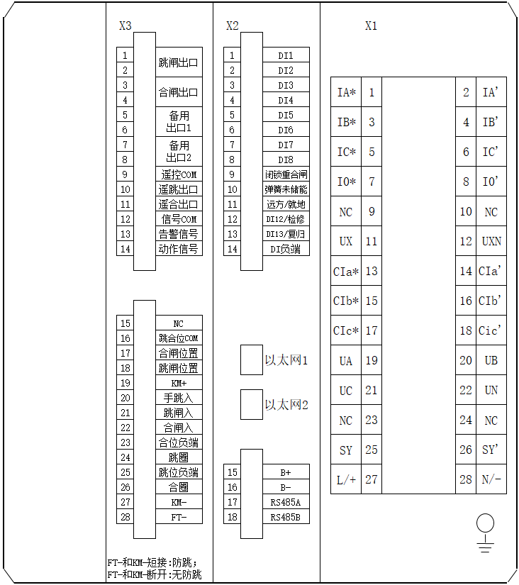

背视图

HD800T变压器保护测控装置

1．装置概述
HD800T变压器保护测控装置适用于3～35kV电压等级变电站的所用变或接地变的保护和测控。既可以分散在开关柜就地安装，也可以集中组屏安装。并提供通信接口，可以和其它保护、自动化设备一起,通过通信接口组成自动化系统。

1.1功能配置
功能 | 内容
保护  功能 | 三段式相间过流保护
保护  功能 | 反时限相间过流（一般、非常、极端）
保护  功能 | 高压侧定时限零序过流
保护  功能 | 低压侧反时限/定时限零序过流
保护  功能 | 过负荷保护
保护  功能 | 欠压保护
保护  功能 | 非电量保护
保护  功能 | PT断线监测
保护  功能 | 控制回路断线监测
数据  采集 | 电流、电压、有功、无功、功率因数
数据  采集 | 13路遥信量
事件  记录 | 保护事件
事件  记录 | 告警事件
事件  记录 | 故障录波
事件  记录 | 遥信变位事件
事件  记录 | 操作记录事件
控  制 | 就地/远方分、合闸
控  制 | 远方定值修改
控  制 | 远方保护投/退
操  作  箱 | 跳位、合位指示
操  作  箱 | 自保持及防跳
操  作  箱 | 跳、合闸电流自适应
操  作  箱 | 控制回路断线告警
通  讯 | 以太网（推荐）
通  讯 | RS485
其他 | IRIG-B(DC)(选配)

2．功能说明

2.1 三段式相间过流保护
装置实时计算并进行三段过流判别，每段均为一个时限，各段电流及时间定值可独立整定，可通过压板分别控制各段电流保护的投退。
装置在执行三段过流判别时，各段判别逻辑一致，其动作条件如下：
ϕ > In ；In为n段电流定值，Iϕ为相电流
T > Tn ；Tn 为n段延时定值
具体逻辑见下图：
$\overset{˙}{U}=L_{\text{φφ}}d{{\overset{˙}{I}}_{\text{φφ}}}/{\text{dt}}+R{\overset{˙}{I}}_{\text{φφ}},$

2.2 反时限相间过流保护
反时限保护元件是动作时限与被保护线路中电流大小自然配合的保护元件，通过平移动作曲线，可以非常方便地实现全线的配合。常见的反时限特性解析式大约分为三类，即标准反时限、非常反时限、极端反时限。
一般反时限特性： $t=\frac{0\text{.}\text{14}}{(I/{I_{P}})^{0\text{.}\text{02}}−1}t_{P}$ （1）
非常反时限特性： $t=\frac{\text{13}\text{.}5}{(I/{I_{P}})−1}t_{P}$ （2）
极端反时限特性： $t=\frac{\text{80}}{(I/{I_{P}})^{2}−1}t_{P}$ （3）
其中：tp为时间系数，范围是（0.05~1），Ip为电流基准值，I为故障电流，t为跳闸时间。
注意：1、整定值部分反时限时间为上面表达式中分子的乘积值（例如一般反时限特性为0.14tp），单位是秒。
2、本装置中反时限特性由整定值中反时限指数整定。

2.3 高压侧定时限零序过流
检测变压器中性点CT或变压器高压侧零序滤过器的零序电流，在变压器负载熔断器拒绝熔断时，作为其后备保护。其逻辑如下：
其中，I0Gn为高压侧零序电流定值，I0G为高压侧零序电流

2.4 低压侧反时限/定时限零序过流
检测变压器中性点CT或变压器低压侧零序滤过器的零序电流，在变压器负载熔断器拒绝熔断时，作为其后备保护。为了与熔断器熔断地时间特性相配合，中性点或低压侧零序电流保护采用反时限特性曲线如下：
t=τ×Ied/(Iod- Ire)
其中，Ied为变压器低压侧的额定电流，计算二次值时必须以中性点CT变比折算。
Iod为当前的零序电流。
Ire为保护所要躲过的低压侧正常运行时的最大不平衡电流。通常取0.25倍的低压侧额定电流。
τ为零序保护动作，与熔断器相配合的时间常数。
如果不采用反时限特性，可通过控制字K1.2选择使用定时限方式的零序过流元件。
其逻辑如下：
其中I0Dn为低压侧零序电流定值，I0D为低压侧零序电流

2.5 过负荷保护
过负荷元件监视三相的电流，其动作条件为：
MAX(IΦ)>Ifh 其中Ifh为过负荷电流定值。
过负荷告警和跳闸可单独有软压板控制。
其中Ifh为过负荷电流定值，Ia,b,c为相电流

2.6欠压保护
利用这一元件，可以实现低压控制，当系统电压低于整定电压时，此元件就能自动判定是否切除负荷。
欠压元件的判据为：
三个线电压均低于欠电压定值；
本线路三相电流均小于欠电压闭锁电流整定值；
断路器在合位；
延时时间到。
其动作逻辑如下：
其中，Iabc为相电流Ia和Ib和Ic，Ibs为欠电压闭锁电流定值

2.7 非电量保护
根据变压器的特征，装置接入重瓦斯、轻瓦斯、温度偏高、温度超高等非电量节点，当接收到非电量信号后，跳闸与否由控制字决定。如控制字选择告警，则只发出告警信号，否则同时跳开相应所有开关。
其逻辑如下：

2.8 PT断线监测
在下面三个条件之一得到满足的时候，装置报发“PT断线”信息并点亮告警灯：
a) 三相电压均小于8V，某相(a或c相)电流大于0.25A，判为三相失压。
b) 三相电压和大于8V，最小线电压小于16V，判为两相或单相PT断线。
c) 三相电压和大于8V，最大线电压与最小线电压差大于16V，判为两相或单相PT断线。
装置在检测到PT断线后，可根据控制字选择，或者退出带方向元件、电压元件的各段保护，或者退出方向、电压元件。

2.9 控制回路断线监测
TWJ和HWJ同时为0时，经10S延时报警。

3．装置整定
装置整定包括软压板、装置定值和装置参数等三方面。装置参数出厂设置后无特殊情况现场无需修改，故本说明书不对装置参数进行说明。
整定应遵循有关规程，本装置有特殊要求者见有关注释。装置参数中无特殊需要者，可取表中列出的缺省值。不用的保护功能，应将其软压板或控制定值设为0—退出。

3.1 装置软压板整定
序号 | 软压板 | 序号 | 软压板
1 | 电流Ⅰ段 | 9 | 低压侧零流
2 | 电流Ⅱ段 | 10 | 欠压保护
3 | 电流III段 | 11 | 重瓦斯
4 | 电流反时限 | 12 | 轻瓦斯
5 | 过负荷跳闸 | 13 | 油温偏高
6 | 过负荷告警 | 14 | 油温超高
7 | 电流加速段
8 | 高压侧零流
注：1.软压板只有两个取值：投入、退出。装置出厂时，软压板均整定为退出。

3.2 装置定值整定
3.2.1 定值清单
序号 | 定值名称 | 范围 | 单位 | 备注
1 | 控制字 | 0000～FFFF | 无 | 参见控制字说明
2 | 电流Ⅰ段定值 | 0.2～100.0 | A
3 | 电流Ⅱ段定值 | 0.2～100.0 | A
4 | 电流Ⅲ段定值 | 0.2～100.0 | A
5 | 电流Ⅰ段时间 | 0.0～5.0 | S
6 | 电流Ⅱ段时间 | 0.1～20.00 | S
7 | 电流Ⅲ段时间 | 0.1～20.00 | S
8 | 过负荷电流 | 0.5～10.00 | A
9 | 过负荷告警时间 | 0～9000 | S
10 | 过负荷跳闸时间 | 0～9000 | S
11 | 高侧零流定值 | 0.1～20.0 | A
12 | 高侧零流时间 | 0～32.0 | S
13 | 低侧零流定值 | 0.1～20.0 | A
14 | 低侧零流时间 | 0.1～32.0 | S
15 | 低侧额定电流 | 0.1～20.0 | A
16 | 低零序反时限基准 | 0.1～100.0 | A
17 | 加速段电流 | 0.2～100.0 | A
18 | 加速段时间 | 0.0～5.00 | S
19 | 欠电压定值 | 10～100.0 | V
20 | 欠电压时间 | 0.0～100.0 | S
21 | 欠电压闭锁电流 | 0.2～100.0 | A
22 | 电流反时限基准 | 0.2～100.0 | A
23 | 电流反时限时间 | 0.005～127 | S
24 | 反时限指数 | 0.01～10.0 | 无 | 置0.02，1，或2
25 | 重瓦斯时间 | 0.00～200 | S
26 | 轻瓦斯时间 | 0.00～200 | S
27 | 温度偏高时间 | 0.00～200 | S
28 | 温度超高时间 | 0.00～200 | S
29 | PT变比 | 1~9999 | 无
30 | CT变比 | 1~9999 | 无
3.2.2 控制字说明
控制字定义：
位 | 置1时的含义 | 置时的0含义
8－15 | 备用 | 备用
7 | 高侧零序用I0自产 | 高侧零序用I0通道
6 | 温度超高跳闸投入 | 温度超高告警投入
5 | 温度偏高跳闸投入 | 温度偏高告警投入
4 | 轻瓦斯跳闸投入 | 轻瓦斯告警投入
3 | 重瓦斯跳闸投入 | 重瓦斯告警投入
2 | 低压侧零序定时限 | 低压侧零序反时限
1 | PT断线检测投入 | PT断线检测退出
0 | CT额定电流为1A | CT额定电流为5A

4. 点位说明
本说明书仅体现本次编写或修正时的点位说明，具体设备点位请以厂家最新资料为准。

4.1 告警事件信息
事件名称 | 通信代码 | 备注
装置上电 | 01H
RAM错误 | 02H
ROM错误 | 03H
AD错误 | 04H
定值无效 | 05H
参数无效 | 06H
开出异常 | 07H
网络1异常 | 08H
网络2异常 | 09H

4.2 保护事件信息
事件名称 | 通信代码 | 备注
保护启动 | 01H
过流Ⅰ段 | 02H
过流Ⅱ段 | 03H
过流Ⅲ段 | 04H
过负荷跳闸 | 05H
高压侧零序过流 | 06H
低压侧零序过流 | 07H
低压侧零序反时限 | 08H
欠压 | 09H
重瓦斯动作 | 0AH
轻瓦斯动作 | 0BH
温度偏高动作 | 0CH
温度超高动作 | 0DH
电流加速动作 | 0EH
重合闸动作 | 0FH
电流反时限 | 10H
CT断线 | 11H
PT断线 | 12H
控制回路断线 | 13H
跳闸失败 | 14H
合闸失败 | 15H
过负荷告警 | 16H
重瓦斯告警 | 17H
轻瓦斯告警 | 18H
温度偏高告警 | 19H
油温超高告警 | 1AH
遥控跳闸出口 | 1BH
遥控合闸出口 | 1CH
遥控备用出口1 | 1DH
遥控备用出口2 | 1FH
遥控备用出口3 | 20H
遥控备用出口4 | 21H
遥控备用出口5 | 22H
遥控备用出口6 | 23H
定值设置成功 | 24H
定值设置失败 | 25H
参数设置成功 | 26H
参数设置失败 | 27H
一次图设置OK | 28H
一次图设置失败 | 29H
未知事件 | 2AH

4.3 遥测量信息
遥测量名称 | 通信代码 | 备注
Ia | 01H
Ib | 02H
Ic | 03H
Ua | 04H
Ub | 05H
Uc | 06H
Uab | 07H
Ubc | 08H
Uca | 09H
P | 0AH
Q | 0BH
COSΦ | 0CH
F | 0DH

4.4 遥信量信息
遥信量名称 | 通信代码 | 备注
开入1 | 01H
开入2 | 02H
开入3 | 03H
开入4 | 04H
开入5 | 05H
重瓦斯 | 06H
轻瓦斯 | 07H
油温偏高 | 08H
油温超高 | 09H
弹簧未储能 | 0AH
远方/就地 | 0BH
开入12/检修 | 0CH
开入13/复归 | 0DH
TWJ | 0EH
HWJ | 0FH
STJ | 10H
事故总 | 11H
告警总 | 12H

5. 端子定义说明
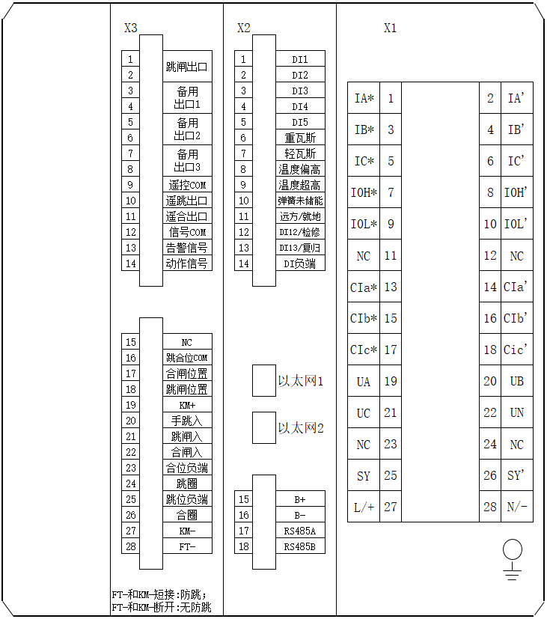

背视图

HD800C电容器保护测控装置

1．装置概述
HD800C电容器保护装置是以电流电压保护及不平衡电压/电流保护为基本配置的成套电容器保护装置，适用于3～35kV电压等级变电站的电容器组，可在开关柜就地安装，也可组屏安装于控制室。并提供通信接口，可以和其它保护、自动化设备一起,通过通信接口组成自动化系统。

1.1功能配置
功能 | 内容
保护  功能 | 三段式相间过流保护
保护  功能 | 反时限相间过流（一般、非常、极端）
保护  功能 | 三段式零序过流
保护  功能 | 反时限零序过流（一般、非常、极端）
保护  功能 | 过负荷保护
保护  功能 | 欠压保护
保护  功能 | 过电压保护
保护  功能 | 不平衡电压（单相，选配三相）
保护  功能 | 不平衡电流（单相）
保护  功能 | PT断线监测
保护  功能 | 控制回路断线监测
数据  采集 | 电流、电压、有功、无功、功率因数
数据  采集 | 13路遥信量
事件  记录 | 保护事件
事件  记录 | 告警事件
事件  记录 | 故障录波
事件  记录 | 遥信变位事件
事件  记录 | 操作记录事件
控  制 | 就地/远方分、合闸
控  制 | 远方定值修改
控  制 | 远方保护投/退
操  作  箱 | 跳位、合位指示
操  作  箱 | 自保持及防跳
操  作  箱 | 跳、合闸电流自适应
操  作  箱 | 控制回路断线告警
通  讯 | 以太网（推荐）
通  讯 | RS485
其他 | IRIG-B(DC)(选配)

2．功能说明

2.1 三段式相间过流保护
装置实时计算并进行三段过流判别，每段均为一个时限，各段电流及时间定值可独立整定，可通过压板分别控制各段电流保护的投退。
装置在执行三段过流判别时，各段判别逻辑一致，其动作条件如下：
ϕ > In ；In为n段电流定值，Iϕ为相电流
T > Tn ；Tn 为n段延时定值
具体逻辑见下图：
$\overset{˙}{U}=L_{\text{φφ}}d{{\overset{˙}{I}}_{\text{φφ}}}/{\text{dt}}+R{\overset{˙}{I}}_{\text{φφ}},$

2.2 反时限相间过流保护
反时限保护元件是动作时限与被保护线路中电流大小自然配合的保护元件，通过平移动作曲线，可以非常方便地实现全线的配合。常见的反时限特性解析式大约分为三类，即标准反时限、非常反时限、极端反时限。
一般反时限特性： $t=\frac{0\text{.}\text{14}}{(I/{I_{P}})^{0\text{.}\text{02}}−1}t_{P}$ （1）
非常反时限特性： $t=\frac{\text{13}\text{.}5}{(I/{I_{P}})−1}t_{P}$ （2）
极端反时限特性： $t=\frac{\text{80}}{(I/{I_{P}})^{2}−1}t_{P}$ （3）
其中：tp为时间系数，范围是（0.05~1），Ip为电流基准值，I为故障电流，t为跳闸时间。
注意：1、整定值部分反时限时间为上面表达式中分子的乘积值（例如一般反时限特性为0.14tp），单位是秒。
2、本装置中反时限特性由整定值中反时限指数整定。

2.3 三段式零序过流保护
零序过电流保护的实现方式基本与过流元件相同，满足以下条件时出口告警或跳闸（通过控制字选择）：
- 3I0>I0n ； I0n： 接地N段定值
- T>T0n ；T0n： 接地N段延时定值
其中，I0n为n段零序电流定值，I0为高压侧零序电流

2.4 反时限零序过流保护
反时限零序过流保护基本与反时限相间过流保护相同，也分为三类，即标准反时限、非常反时限、极端反时限。公式见反时限相间过流保护中的公式。反时限零序过流保护支持告警或跳闸（通过控制字选择）

2.5 过负荷保护
过负荷保护监视三相的电流，任一相电流满足以下动作条件就动作（告警或跳闸）：
- MAX(IΦ)>Ifh； Ifh为过负荷电流定值
- T>Tn；Tn延时定值
过负荷报警与跳闸的选择由有相应的独立软压板。

2.6 欠压保护
为防止系统故障后线路断开引起电容器组失去电源，而线路重合又使母线带电，使电容器组承受合闸过电压而损坏，装置设置欠压保护。
欠压保护的动作条件：
      - 三个线电压均低于欠电压定值
      - 本线路三相电流均小于欠压闭锁电流整定值；
      - 延时时间到。
      - 断路器在合位且无控制回路断线信号；
其逻辑如下：
其中Un为欠压定值

2.7 过电压保护
为防止系统稳态过电压造成电容器损坏，装置设有过电压保护，电压取自母线电压。
在满足下列条件时，过电压保护动作：
- 三个线电压中的任一个电压高于过压整定值；
- 断路器在合位；
- 延时时间到。
其逻辑如下：
其中UH为过压定值

2.8 不平衡电压保护
为防止电容器组中电容器的内部击穿,装置设置有不平衡电压保护。
其动作条件如下：
- 不平衡电压大于不平衡电压整定值时；
- 断路器在合位；
- 延时时间到。
其中UH为不平衡电压定值

2.9 不平衡电流保护
为防止电容器组中电容器的内部击穿,装置设置有不平衡电流保护。
其动作条件如下：
- 不平衡电流大于不平衡电流定值时；
- 断路器在合位；
- 延时时间到。
其中IH为不平衡电流定值

2.10 PT断线监测
在下面三个条件之一得到满足的时候，装置报发“PT断线”信息并点亮告警灯：
a) 三相电压均小于8V，某相(a或c相)电流大于0.25A，判为三相失压。
b) 三相电压和大于8V，最小线电压小于16V，判为两相或单相PT断线。
c) 三相电压和大于8V，最大线电压与最小线电压差大于16V，判为两相或单相PT断线。
装置在检测到PT断线后，可根据控制字选择，或者退出带方向元件、电压元件的各段保护，或者退出方向、电压元件。

2.11 控制回路断线监测
TWJ和HWJ同时为0时，经10S延时报警。

3．装置整定
装置整定包括软压板、装置定值和装置参数等三方面。装置参数出厂设置后无特殊情况现场无需修改，故本说明书不对装置参数进行说明。
整定应遵循有关规程，本装置有特殊要求者见有关注释。装置参数中无特殊需要者，可取表中列出的缺省值。不用的保护功能，应将其软压板或控制定值设为0—退出。

3.1 装置软压板整定
序号 | 软压板 | 序号 | 软压板
1 | 电流Ⅰ段 | 9 | 电流反时限
2 | 电流Ⅱ段 | 10 | 零序反时限
3 | 电流III段 | 11 | 欠压保护
4 | 零序Ⅰ段 | 12 | 过压保护
5 | 零序Ⅱ段 | 13 | 不平衡电压
6 | 零序电流III段 | 14 | 不平衡电流
7 | 过负荷告警
8 | 过负荷跳闸
注：1.软压板只有两个取值：投入、退出。装置出厂时，软压板均整定为退出。

3.2 装置定值整定
3.2.1 定值清单
序号 | 定值名称 | 范围 | 单位 | 备注
1 | 控制字 | 0000～FFFF | 无 | 参见控制字说明
2 | 电流Ⅰ段定值 | 0.2～100.0 | A
3 | 电流Ⅱ段定值 | 0.2～100.0 | A
4 | 电流III段定值 | 0.2～100.0 | A
5 | 电流Ⅰ段时间 | 0.0～5.00 | S
6 | 电流Ⅱ段时间 | 0.1～20.00 | S
7 | 电流III段时间 | 0.1～20.00 | S
8 | 零序Ⅰ段定值 | 0.1～20.0 | A
9 | 零序Ⅱ段定值 | 0.1～20.0 | A
10 | 零序III段定值 | 0.1～20.0 | A
11 | 零序Ⅰ段时间 | 0.0～5.00 | S
12 | 零序Ⅱ段时间 | 0.1～20.00 | S
13 | 零序III段时间 | 0.1～20.00 | S
14 | 过负荷电流 | 0.5～10.0 | A
15 | 过负荷告警时间 | 6～9000 | S
16 | 过负荷跳闸时间 | 6～9000 | S
17 | 电流反时限基准 | 0.2～100.0 | A
18 | 电流反时限时间 | 0.005～127 | S
19 | 零序反时限基准 | 0.1～20.0 | A
20 | 零序反时限时间 | 0.005～127 | S
21 | 反时限指数 | 0.01～10.0 | 无 | 置0.02，1，或2
22 | 过电压定值 | 30～120.0 | V
23 | 过电压时间 | 0.0～100.0 | S
24 | 欠电压定值 | 10～100.0 | V
25 | 欠电压时间 | 0.0～100.0 | S
26 | 欠压闭锁电流 | 0.2～100.0 | A
27 | 不平衡电压 | 0.5～100.0 | V
28 | 不平衡时间 | 0.0～20.0 | S
29 | 不平衡电流 | 0.1～20.0 | A
30 | 不平衡时间 | 0.0～20.0 | S
31 | PT变比 | 1~9999 | 无
32 | CT变比 | 1~9999 | 无
3.2.2 控制字说明
控制字定义：
位 | 置1时的含义 | 置时的0含义
7~15 | 备用 | 备用
6 | 零序反时限选跳闸 | 零序反时限选告警
5 | 零序III段选跳闸 | 零序III段选告警
4 | 零序Ⅱ段选跳闸 | 零序Ⅱ段选告警
3 | 零序I段选跳闸 | 零序I段选告警
2 | CT断线判别投入 | CT断线判别退出
1 | PT断线检测投入 | PT断线检测退出
0 | CT二次额定值为1A | CT二次额定值为5A

4. 点位说明
本说明书仅体现本次编写或修正时的点位说明，具体设备点位请以厂家最新资料为准。

4.1 告警事件信息
事件名称 | 通信代码 | 备注
装置上电 | 01H
RAM错误 | 02H
ROM错误 | 03H
AD错误 | 04H
定值无效 | 05H
参数无效 | 06H
开出异常 | 07H
网络1异常 | 08H
网络2异常 | 09H

4.2 保护事件信息
事件名称 | 通信代码 | 备注
保护启动 | 01H
过流Ⅰ段 | 02H
过流Ⅱ段 | 03H
过流III段 | 04H
零序Ⅰ段 | 05H
零序Ⅱ段 | 06H
零序III段 | 07H
过负荷动作 | 08H
电流反时限 | 09H
零序反时限 | 0AH
过压 | 0BH
欠压 | 0CH
不平衡电压 | 0DH
不平衡电流 | 0EH
本体跳闸 | 0FH
CT断线 | 10H
PT断线 | 11H
控制回路断线 | 12H
跳闸失败 | 13H
合闸失败 | 14H
本体告警 | 15H
零序Ⅰ段告警 | 16H
零序Ⅱ段告警 | 17H
零序III段告警 | 18H
零序反时限告警 | 19H
过负荷告警 | 1AH
遥控跳闸出口 | 1BH
遥控合闸出口 | 1CH
遥控备用出口1 | 1DH
遥控备用出口2 | 1EH
遥控备用出口3 | 1FH
遥控备用出口4 | 20H
遥控备用出口5 | 21H
遥控备用出口6 | 22H
定值设置成功 | 23H
定值设置失败 | 24H
参数设置成功 | 25H
参数设置失败 | 26H
一次图设置OK | 27H
一次图设置失败 | 28H
未知事件 | 29H

4.3 遥测量信息
遥测量名称 | 通信代码 | 备注
Ua | 01H
Ub | 02H
Uc | 03H
Ia | 04H
Ib | 05H
Ic | 06H
P | 07H
Q | 08H
COSΦ | 09H

4.4 遥信量信息
遥信量名称 | 通信代码 | 备注
开入1 | 01H
开入2 | 02H
开入3 | 03H
开入4 | 04H
开入5 | 05H
开入6 | 06H
开入7 | 07H
开入8 | 08H
开入9 | 09H
弹簧未储能 | 0AH
远方/就地 | 0BH
开入12/检修 | 0CH
开入13/复归 | 0DH
TWJ | 0EH
HWJ | 0FH
STJ | 10H
事故总 | 11H
告警总 | 12H

5. 端子定义说明
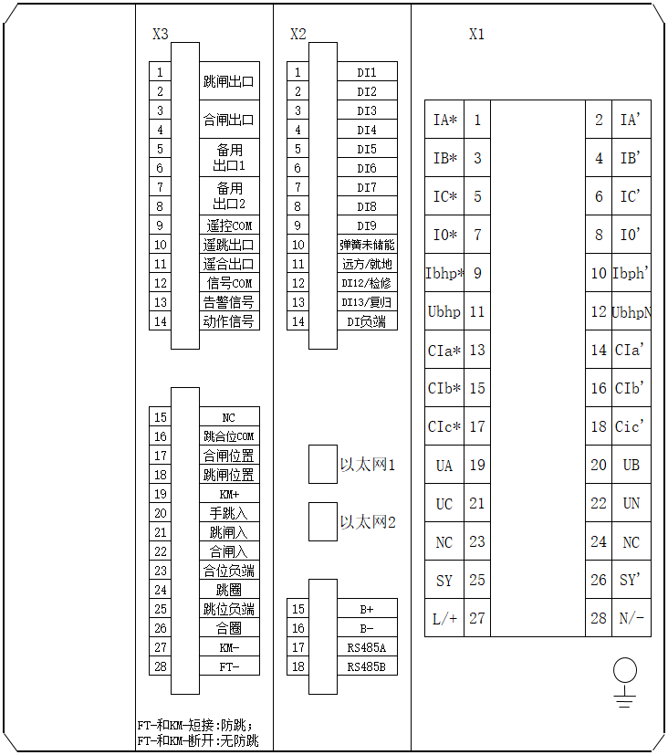
背视图
当选配为三相不平衡电压时，X1的7-12定义如图：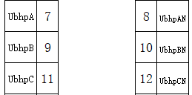

HD800M电动机保护测控装置

1．装置概述
HD800M电动机保护测控装置适用于10kV及以下电压等级的各种系统接线 (中性点不接地系统，小电流接地系统) 中高压异步电动机综合保护，作为大中型异步电动机 (数百千瓦以上) 内部故障、过负荷等的保护。可在开关柜就地安装，也可组屏安装于控制室。并提供通信接口，可以和其它保护、自动化设备一起,通过通信接口组成自动化系统。

1.1功能配置
功能 | 内容
保护  功能 | 电流速断保护
保护  功能 | 过流保护
保护  功能 | 零序过流保护
保护  功能 | 负序过流保护
保护  功能 | 过热保护
保护  功能 | 低电压保护
保护  功能 | 非电量保护
保护  功能 | PT断线监测
保护  功能 | 控制回路断线监测
数据  采集 | 电流、电压、有功、无功、功率因数
数据  采集 | 13路遥信量
事件  记录 | 保护事件
事件  记录 | 告警事件
事件  记录 | 故障录波
事件  记录 | 遥信变位事件
事件  记录 | 操作记录事件
控  制 | 就地/远方分、合闸
控  制 | 远方定值修改
控  制 | 远方保护投/退
操  作  箱 | 跳位、合位指示
操  作  箱 | 自保持及防跳
操  作  箱 | 跳、合闸电流自适应
操  作  箱 | 控制回路断线告警
通  讯 | 以太网（推荐）
通  讯 | RS485
其他 | IRIG-B(DC)(选配)

2．功能说明

2.1 起动时间（Tstart）
装置测量电动机起动时间Tstart的方法：当电动机的最大相电流从零突变动10%Ie时开始计时，直到起动电流过峰值后下降到120%Ie时为止，之间的历时称为Tstart。（Ie为电动机额定电流）,电动机起动时间过长会造成转子过热。危害电动机的正常运行。起动时间长保护功能可通过软压板投入或者退出。本保护只在电动机起动时投入。起动过程中，任一相电流大于整定电流达到整定时间，长起动保护动作于出口。电动机起动过程结束后，保护自动退出。启动过程见下图。

2.2 电流速断保护
速断保护通过判断电流的大小来实现的，其整定范围为(3～12)Is。速断保护在电动机起动完毕后自动下降一半。这样即可以有效地躲过电动机的巨大启动电流，又可以保证电动机正常起动后提供防备严重的过负荷造成的堵转保护。
动作时间T1可整定，对于用断路器控制的电动机整定时间一般较短，而用接触器控制的电动机整定时间一般较长，可选择整定为0.3秒。
其动作逻辑如下：
其中Ia、Ib、Ic为相电流，IsH为速断电流高值，IsL为速断电流低值

2.3 过流保护
本装置设定过流保护，当电流大于整定电流且达到整定时间后，过流保护出口。
过流保护在电动机起动时自动退出，起动结束后自动投入。
其中Ia、Ib、Ic为相电流，In为电流定值

2.4 零序过流保护
电动机接地电流取决于供电系统接地方式。在不接地或高阻接地系统中，故障电流仅是几安培，在中阻接地系统中为数百安培，在直接接地系统中将是更大的数值。对于具有高的接地故障电流水平的系统，如果三相都装有电流互感器，零序电流可由三相电流之和取得。在大多数情况下，为了检测低的接地电流，常常需要零序电流互感器来取得零序电流。因此，微机式电动机保护设计为既可用两相电流互感器加零序电流互感器的方式，也可用三相电流互感器的方式。
其动作逻辑如下：
${\text{100}}/{\sqrt{3}}$
其中I0为零序电流，I0d为零序电流定值

2.5 负序电流保护
负序电流保护主要针对各种非接地性不对称故障，如：电动机发生某相断相时，负序分量的大小因故障前的负荷率而不同，负荷率大于0.7时，健全相才能引起过电流，因此常规保护不能有效保护不对称故障。在电动机正常运行时，由于供电电源的不对称，总存在一定的负序电流，该电流不会超过30%Is，负序保护的整定应能躲过此负序电流，即按0.3Is整定。动作时间特性有两种时限特性可选择，选择定时限和反时限，极端反时限动作方程为：
$t=\frac{\text{80}\text{tp}}{(\frac{I}{\text{Ip}})^{2}−1}$其中： tp为时间系数，范围是（0.05～1）
Ip为负序电流整定值
I为故障负序电流
t为跳闸时间
注意：整定值部分反时限时间为上面表达式中分子的乘积值，单位是秒，整定范围是（0.4～80）。
其动作逻辑如下：
其中I2为负序电流，I2d为负序电流定值

2.6 过热保护
综合考虑了电动机正序、负序电流所产生的热效应，为电动机各种过负荷引起的过热提供保护，也作为电动机短路、启动时间过长、堵转等的后备。
用等效电流Ieq来模拟电动机的发热效应，即：
Ieq=$\sqrt{K_{1}I_{1}^{2}＋K_{2}I_{2}^{2}}$
式中：Ieq－等效电流
I1－正序电流
I2－负序电流
K1－正序电流发热系数，在电动机启动过程中K1＝0.5，启动完毕恢复K1＝1
K2－负序电流发热系数，K2=3～10,可取K2＝6
根据电动机的发热模型，电动机的动作时间t和等效运行电流Ieq之间的特性曲线由下列公式给出：
t＝τ×ln$\frac{I_{\text{eq}}^{2}－I_{p}^{2}}{I_{\text{eq}}^{2}－I_{∞}^{2}}$
式中：Ip-过负荷前的负载电流，若过负荷前处于冷态，则Ip＝0
I∞－启动电流，即保护不动作所要求的规定的电流极限值
τ－时间常数，反映电动机的过负荷能力
这一判据充分考虑了电动机定子的热过程及其过负荷前的热状态。装置用热含量来表示电动机的热过程，热含量与定子电流的平方成正比，通过换算，将其量纲化成反映电动机过负荷能力的时间常数τ。当热含量值达到τ时，装置即跳闸。当热含量达到Ka×τ，发过热告警信号，其中，Ka为告警系数，其取值范围为：${\left(\frac{I_{\text{eq}}}{I_{∞}}\right)}^{2}$<Ka<1。热报警可整定为热积累跳闸的(60～99.9)％，装置提供实时热积累值显示，告警灯光指示和信号接点输出。
根据电动机可连续启动两次的原则，每次启动其热积累不应大于50%跳闸值，所以当热积累值下降到50%以下时，装置合闸闭锁接点返回。过热保护跳闸后，装置的热记忆功能启动，输出接点一直闭合，直到热积累值下降到50％以下，过热合闸闭锁接点返回，这时电动机可以重新启动。紧急情况，要求立即启动时，可对装置进行热复归操作。
启动电流I∞可按额定电流Ie的1.05～1.15倍整定。
发热时间常数τ应由电机厂提供，如果厂家没有提供，可按下述方法之一进行估算：
①如果厂家提供电动机的热限曲线或一组过负荷能力的数据，则按下式计算τ：
τ＝$\frac{t}{\text{ln}\frac{I^{2}}{I^{2}－I_{∞}^{2}}}$
求出一组τ后取较小的值。
②如已知堵转电流I和允许堵转时间t，也可由下式估算τ：
τ＝$\frac{t}{\text{ln}\frac{I^{2}}{I^{2}－I_{∞}^{2}}}$
③按下式计算τ：
τ＝$\frac{θ_{e}×K^{2}×T\text{start}}{θ_{0}}$
式中：θe为电动机的额定温升，K为启动电流倍数，θ0为电动机启动时的温升，Tstart为电动机的启动时间。
其动作逻辑如下：

2.7 低电压保护
低压保护对不能自启动的电动机，或为了保证安全生产，对不允许自启动的电动机，在电源电压消失后，动作于断路器跳闸，将电动机从电网中自动断开。当测量电压U电压低于定值时，且A、C相电流都为零时，低压保护动作。
其动作逻辑如下：
其中Un为低电欠压定值

2.8 非电量保护
接收到非电量信号后，跳闸与否由软压板决定。如软压板退出，则只作普通遥信用，否则将跳开相应所有开关。

2.9 堵转保护
本功能可通过软压板选择投入或者退出。当反映电动机转速的开关量动作时，任一相电流大于整定电流达到整定时间后，堵转保护动作于出口。该保护与过流保护使用同一个动作信号指示灯，信号灯点亮后，可根据液晶显示的报文区分是何种保护功能动作。
本保护必须引入电动机转速开关量。

2.10 过电压保护
断路器或接触器处于合闸位置且有流，当任一线电压大于过电压定值达到整定时间时，过电压动作出口跳闸或发出告警信号。跳闸或告警通过控制字选择。

2.11 PT断线监测
在下面三个条件之一得到满足的时候，装置报发“PT断线”信息并点亮告警灯：
a) 三相电压均小于8V，某相(a或c相)电流大于0.25A，判为三相失压。
b) 三相电压和大于8V，最小线电压小于16V，判为两相或单相PT断线。
c) 三相电压和大于8V，最大线电压与最小线电压差大于16V，判为两相或单相PT断线。
装置在检测到PT断线后，可根据控制字选择，或者退出带方向元件、电压元件的各段保护，或者退出方向、电压元件。

2.12 控制回路断线监测
TWJ和HWJ同时为0时，经10S延时报警。

3．装置整定
装置整定包括软压板、装置定值和装置参数等三方面。装置参数出厂设置后无特殊情况现场无需修改，故本说明书不对装置参数进行说明。
整定应遵循有关规程，本装置有特殊要求者见有关注释。装置参数中无特殊需要者，可取表中列出的缺省值。不用的保护功能，应将其软压板或控制定值设为0—退出。

3.1 装置软压板整定
序号 | 软压板 | 序号 | 软压板
1 | 电流速断 | 9 | 长启动
2 | 过流 | 10 | 非电量1
3 | 零序过流 | 11 | 非电量2
4 | 负序过流 | 12 | 非电量3
5 | 过热
6 | 低电压
7 | 过电压
8 | 堵转
注：1.软压板只有两个取值：投入、退出。装置出厂时，软压板均整定为退出。

3.2 装置定值整定
3.2.1 定值清单
序号 | 定值名称 | 范围 | 单位 | 备注
1 | 控制字 | 0000～FFFF | 无 | 参见控制字说明
2 | 速断电流高值 | 0.2～100.0 | A | 启动过程中此定值参与逻辑保护
3 | 速断电流低值 | 0.2～100.0 | A | 启动完成后此定值参与逻辑保护
4 | 速断时间 | 0.0～5.00 | S
5 | 过流定值 | 0.2～100.0 | A
6 | 过流时间 | 0.1～20.0 | S
7 | 零序电流定值 | 0.1～5.00 | A
8 | 零序电流时间 | 0.0～20.00 | S
9 | 负序电流定值 | 0.2～100.0 | A
10 | 负序定时限时间 | 0.1～20.00 | S
11 | 负序反时限时间 | 0.4～80 | S | 采用极端反时限
12 | 低电压定值 | 2.0～100.0 | V | 线电压
13 | 低电压动作时间 | 0.0～20.0 | S
14 | 过电压定值 | 2.0～150.0 | V | 线电压
15 | 过电压动作时间 | 0.1～20.0 | S
16 | 过热启动电流 | 0.2～20 | A
17 | 发热时间常数τ | 6～3000 | S
18 | 负序电流热效应系数 | 3～10 |  | 一般可取为6
19 | 过热报警系数 | 0.3～1.0 |  | 一般可取为70%
20 | 散热时间倍数 | 1～5倍τ | 倍数 | 一般可取为4.0
21 | 堵转电流定值 | 0.2～100.0 | A
22 | 堵转电流时间 | 0～100.0 | S
23 | 长启动电流定值 | 0.2～100.0 | A
24 | 长启动电流时间 | 0～100.0 | S
25 | 非电量1延时 | 0.0～100.0 | S
26 | 非电量2延时 | 0.0～100.0 | S
27 | 非电量3延时 | 0.0～100.0 | S
28 | 电动机额定电流 | 0.5～20.0 | A
29 | 电动机启动时间 | 1～60S | S
30 | PT变比 | 1~9999 | 无
31 | CT变比 | 1~9999 | 无
3.2.2 控制字说明
控制字定义：
位 | 置1时的含义 | 置时的0含义
15 | CT额定电流为1A | CT额定电流为5A
11~14 | 备用 | 备用
10 | 过电压投跳闸 | 过电压投告警
9 | 备用 | 备用
8 | 马达起动判别退出 | 马达起动判别投入
7 | 备用 | 备用
6 | 相电流为三相式CT | 相电流为两相式CT
5 | PT断线判别退出 | PT断线判别投入
4 | 备用 | 备用
3 | 负序过流选反时限方式 | 负序过流选定时限方式
2 | 零序保护投跳闸 | 零序保护投告警
1 | 过热闭锁投入 | 过热闭锁退出
0 | 过热告警投入 | 过热告警退出

4. 点位说明
本说明书仅体现本次编写或修正时的点位说明，具体设备点位请以厂家最新资料为准。

4.1 告警事件信息
事件名称 | 通信代码 | 备注
装置上电 | 01H
RAM错误 | 02H
ROM错误 | 03H
AD错误 | 04H
定值无效 | 05H
参数无效 | 06H
开出异常 | 07H
网络1异常 | 08H
网络2异常 | 09H

4.2 保护事件信息
事件名称 | 通信代码 | 备注
保护启动 | 01H
电流速断 | 02H
过流 | 03H
零序过流 | 04H
负序过流 | 05H
过热保护 | 06H
低电压 | 07H
负序反时限 | 08H
过热闭锁 | 09H
非电量1动作 | 0AH
非电量2动作 | 0BH
非电量3动作 | 0CH
过流反时限 | 0DH
过电压跳闸 | 0EH
堵转保护 | 0FH
长启动保护 | 10H
过热告警 | 11H
CT断线 | 12H
PT断线 | 13H
控制回路断线 | 14H
跳闸失败 | 15H
合闸失败 | 16H
零流告警 | 17H
过电压告警 | 18H
遥控跳闸出口 | 19H
遥控合闸出口 | 1AH
遥控备用出口1 | 1BH
遥控备用出口2 | 1CH
定值设置成功 | 1DH
定值设置失败 | 1EH
参数设置成功 | 1FH
参数设置失败 | 20H
一次图设置OK | 21H
一次图设置失败 | 22H
未知事件 | 23H

4.3 遥测量信息
遥测量名称 | 通信代码 | 备注
Ua | 01H
Ub | 02H
Uc | 03H
Ia | 04H
Ib | 05H
Ic | 06H
P | 07H
Q | 08H
COSΦ | 09H

4.4 遥信量信息
遥信量名称 | 通信代码 | 备注
开入1 | 01H
开入2 | 02H
开入3 | 03H
开入4 | 04H
堵转开入 | 05H
非电量1 | 06H
非电量2 | 07H
非电量3 | 08H
热复归 | 09H
弹簧未储能 | 0AH
远方/就地 | 0BH
开入12/检修 | 0CH
开入13/复归 | 0DH
TWJ | 0EH
HWJ | 0FH
STJ | 10H
事故总 | 11H
告警总 | 12H

5. 端子定义说明
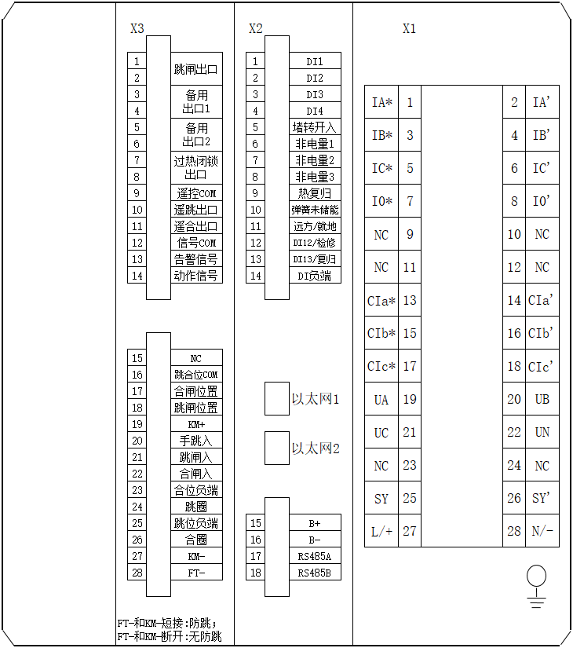

背视图

HD800B备用电源自投装置

1．装置概述
HD800B备用电源自投装置适用于分段和各侧不需同时合闸的变压器备自投，或桥和进线备用电源自投逻辑，同时提供一路二段式过流保护和加速保护。既可以分散在开关柜就地安装，也可以集中组屏安装。并提供通信接口，可以和其它保护、自动化设备一起,通过通信接口组成自动化系统。

1.1功能配置
功能 | 内容
保护  功能 | 母联备投带自恢复（备投方式1）
保护  功能 | 进线备投带自恢复（备投方式2）
保护  功能 | 小电源备投带自恢复（备投方式3）
保护  功能 | 辅助功能（联切、过流、充电）
保护  功能 | PT断线监测
保护  功能 | 控制回路断线监测
数据  采集 | 电流
数据  采集 | 13路遥信量
事件  记录 | 保护事件
事件  记录 | 告警事件
事件  记录 | 故障录波
事件  记录 | 遥信变位事件
事件  记录 | 操作记录事件
控  制 | 就地/远方分、合闸
控  制 | 远方定值修改
控  制 | 远方保护投/退
操  作  箱 | 跳位、合位指示
操  作  箱 | 自保持及防跳
操  作  箱 | 跳、合闸电流自适应
操  作  箱 | 控制回路断线告警
通  讯 | 以太网（推荐）
通  讯 | RS485
其他 | IRIG-B(DC)(选配)

2．功能说明
电力系统提高供电可靠性的方法大致有以下几种：一是采用环网供电，此种方式使得供电可靠性大大提高，但多级环网对系统稳定不利，在中低压电网中较少采用；另一种提高供电可靠性的方式是采用双电源供电，此举将带来继电保护配合困难等问题。故此，在中低压电网中较为广泛地选择单路供电，当电源出现故障不能正常供电时自动切换至另一路备用电源供电的方式。

2.1 母联备投带自恢复（备投方式1）
适用于：母联或桥开关备投。
其接线如下图：
备投逻辑：
Ⅰ段母线失电，跳开1DL；在Ⅱ段母线有压的情况下，合3DL；Ⅱ段母线失电，跳开2DL，在Ⅰ段母线有压的情况下，合3DL；1DL或2DL偷跳时，合3DL保证正常供电。为防止PT断线时备自投误动，取线路电流作为母线失压的闭锁判据。
本方案中还考虑了两轮式的Ⅰ、Ⅱ线过负荷联切负荷,这些功能独立于备投逻辑，可通过相应的软压板投退。
以上过程可分解为下列动作逻辑：
动作逻辑1：1DL在跳闸位置作为闭锁条件；Ⅰ段母线小于母线无压定值，Ⅱ母大于母线有压定值，线路1电流小于进线1无流定值作为允许条件；以进线1跳闸时间定值延时跳开1DL。
动作逻辑2： 2DL在跳闸位置作为闭锁条件；Ⅱ段母线母线无压定值，Ⅰ母母线有压定值，线路2电流小于进线2无流定值作为允许条件；以进线2跳闸时间定值延时跳开2DL。
动作逻辑3：Ⅱ段母线电压小于母线有压定值作为闭锁条件；1DL在跳闸位置，Ⅰ段母线小于母线无压定值作为允许条件；以母联合闸时间定值延时合3DL。或Ⅰ段母线电压小于母线有压定值作为闭锁条件；2DL在跳闸位置，Ⅱ段母线小于母线无压定值作为允许条件；以母联合闸时间定值延时合3DL。
减载逻辑4：线路1电流大于减载1定值,经延时减载时间减载1出口（此逻辑由电源1减载压板投退），或线路2电流大于减载2定值，经延时减载时间减载2出口（此逻辑由电源2减载压板投退）。
本备投方式带有母联备投自恢复功能：当备投压板投入，备投方式1投入，方式1自复投入时，母联备投自恢复功能才开放，备投逻辑如下：当母联备投动作后，即进线1DL（或2DL）处于分位，母联3DL处于合位，装置检测到进线1DL（或2DL）线路抽取电压大于进线有压定值，经母联跳闸时间延时跳3DL，之后经进线1合闸时间（或进线2合闸时间）延时合1DL（或2DL）。

2.2进线备投带自恢复（备投方式2）
适用于：进线备自投，可通过控制字配置为带自恢复功能的主备供电备投方式。系统接线形式如下。当控制字方式2自复功能退出时，备投逻辑为线路1、进线2互为备用。当控制字方式2自复功能投入时，如果控制字选择线路1为主供电源时，正常运行方式为线路1带I段母线和II段母线，备投逻辑为线路1失电，投入线路2，当线路1来电时恢复为正常运行方式。如果控制字选择线路2为主供电源时，正常运行方式为线路2带I段母线和II段母线，备投逻辑为线路2失电，投入线路1，当线路2来电时恢复为正常运行方式。
具体备投逻辑：
工作线路失电，相应断路器处于合位，在备用线路有压、桥开关合位的情况下跳开工作线路；当工作电源断路器偷跳合备用电源保证正常供电。为防止PT断线时备自投误动，取线路电流作为线路失压的闭锁判据。
以上过程可分解为下列动作逻辑：
动作逻辑1：1DL在跳闸位置作为闭锁条件；Ⅰ段母线II段母线电压均小于母线无压定值，线路1电流小于进线1无流定值作为允许条件；以进线1跳闸时间延时跳开1DL。
动作逻辑2：2DL在跳闸位置作为闭锁条件；Ⅱ段母线Ⅰ段母线电压均小于母线无压定值，线路2电流小于进线2无流定值作为允许条件；以进线2跳闸时间延时跳开2DL。
动作逻辑3：线路2电压小于进线无压定值或2DL在合位作为闭锁条件；1DL在跳闸位置，Ⅰ段母线小于母线无压定值作为允许条件；以进线2合闸时间延时合2DL。或线路1电压小于进线无压定值或1DL在合位作为闭锁条件；2DL在跳闸位置，Ⅱ段母线母线无压定值作为允许条件；以进线1合闸时间延时合1DL。
本备投方式带有进线备投自恢复功能：当备投压板投入，备投方式2投入，方式2自复投入时，进线备投自恢复功能才开放，备投逻辑如下：当选择线路1为主供电源时，进线1DL处于分位，进线2DL处于合位，母联3DL处于合位，装置检测到线路1的线路抽取电压大于进线有压定值，经进线2跳闸时间延时跳2DL，确认2DL跳开后，经进线1合闸时间延时合1DL。当选择线路2为主供电源时，进线2DL处于分位，进线1DL处于合位，母联3DL处于合位，装置检测到线路2的线路抽取电压大于进线有压定值，经进线1跳闸时间延时跳1DL，确认1DL跳开后，经进线2合闸时间延时合2DL。

2.3小电源备投带自恢复（备投方式3）
适用于：进线备自投，备用电源为小电源的备投方式。系统接线形式如下，本备投方式是方式2带自复功能基础上修改而来。如果控制字选择线路1为主供电源时，正常运行方式为线路1带I段母线和II段母线，备投逻辑为线路1失电，跳1DL，同时跳母联3DL，投入线路2，当线路1来电时恢复为正常运行方式。如果控制字选择线路2为主供电源时，正常运行方式为线路2带I段母线和II段母线，备投逻辑为线路2失电，跳2DL，同时跳母联3DL,投入线路1，当线路2来电时恢复为正常运行方式。
具体备投逻辑：
工作线路失电，相应断路器处于合位，在备用线路有压、桥开关合位的情况下跳开工作线路；当工作电源断路器偷跳合备用电源保证正常供电。为防止PT断线时备自投误动，取线路电流作为线路失压的闭锁判据。
以上过程可分解为下列动作逻辑：
动作逻辑1：1DL在跳闸位置作为闭锁条件；Ⅰ段母线电压小于母线无压定值，线路1电流小于进线无流定值作为允许条件；以进线1跳闸时间延时跳开1DL和3DL。
动作逻辑2：2DL在跳闸位置作为闭锁条件；Ⅱ段母线电压小于母线无压定值，线路2电流小于进线无流定值作为允许条件；以进线2跳闸时间延时跳开2DL和3DL。
动作逻辑3：线路2电压小于进线无压定值或2DL在合位作为闭锁条件；1DL在跳闸位置，Ⅰ段母线小于母线无压定值作为允许条件；以进线2合闸时间延时合2DL。或线路1电压小于进线无压定值或1DL在合位作为闭锁条件；2DL在跳闸位置，Ⅱ段母线小于母线无压定值作为允许条件；以进线1合闸时间延时合1DL。
本备投方式带有进线备投自恢复功能：当备投压板投入，备投方式3投入，备投自复逻辑如下：当选择线路1为主供电源时，进线1DL处于分位，进线2DL处于合位，母联3DL处于分位，装置检测到线路1的线路抽取电压大于进线有压定值，经进线2跳闸时间延时跳2DL，确认2DL跳开后，经进线1合闸时间延时合1DL和3DL。当选择线路2为主供电源时，进线2DL处于分位，进线1DL处于合位，母联3DL处于分位，装置检测到线路2的线路抽取电压大于进线有压定值，经进线1跳闸时间延时跳1DL，确认1DL跳开后，经进线2合闸时间延时合2DL和3DL。

2.4 辅助功能
为简化组屏设计及充分利用装置自身硬件资源丰富的特点，设有两段过流保护和充电保护，这些功能独立于备投逻辑，可通过相应的软压板投退。
保护逻辑1：母联或桥开关电流大于过流Ⅰ段定值,经电流I段时间延时出口跳闸，并闭锁备自投合闸。（此逻辑由过流Ⅰ段压板投退）
保护逻辑2：母联或桥开关电流大于过流Ⅱ段定值,经电流Ⅱ段时间延时出口跳闸，并闭锁备自投合闸。（此逻辑由过流Ⅱ段压板投退）
保护逻辑3：充电保护，满足如下条件：
- 母联或桥开关在分位大于30S；
- 母联或桥开关由分到合3S内母联或桥开关电流大于电流加速定值；
经电流加速时间延时出口跳闸，并闭锁备自投合闸。（此逻辑由充电压板投退）

2.5 PT断线监测
在下面条件得到满足的时候，装置报发“PT断线”信息并点亮告警灯：
Ⅰ段母线负序电压大于8V，判为两相或单相PT断线。
Ⅰ段母线负序电压小于8V，Ⅰ段母线线电压只有一个或者两个大于70V,判为两相或单相PT断线。
Ⅱ段母线负序电压大于8V，判为两相或单相PT断线。
Ⅱ段母线负序电压小于8V，Ⅰ段母线线电压只有一个或者两个大于70V,判为两相或单相PT断线。
PT断线检测功能可以通过PT断线告警控制字投退。
其中U12为Ⅰ段母线负序电压，Uab1、Ubc1、Uca1为Ⅰ段母线线电压。
U22为Ⅱ段母线负序电压，Uab2、Ubc2、Uca2为Ⅱ段母线线电压。

2.6 控制回路断线监测
TWJ和HWJ同时为0时，经10S延时报警。

3．装置整定
装置整定包括软压板、装置定值和装置参数等三方面。装置参数出厂设置后无特殊情况现场无需修改，故本说明书不对装置参数进行说明。
整定应遵循有关规程，本装置有特殊要求者见有关注释。装置参数中无特殊需要者，可取表中列出的缺省值。不用的保护功能，应将其软压板或控制定值设为0—退出。

3.1 装置软压板整定
序号 | 软压板 | 序号 | 软压板
1 | 备投 | 6 | 充电保护
2 | 电源1减载
3 | 电源2减载
4 | 过流1
5 | 过流2
注：1.软压板只有两个取值：投入、退出。装置出厂时，软压板均整定为退出。

3.2 装置定值整定
3.2.1 定值清单
序号 | 定值名称 | 范围 | 单位 | 备注
1 | 控制字1 | 0000～FFFF | 无 | 参见控制字说明
2 | 电流I段定值 | 0.2～100.0 | A
3 | 电流I段时间 | 0.0～5.000 | S
4 | 电流II段定值 | 0.2～100.0 | A
5 | 电流II段时间 | 0.1～20.00 | S
6 | 电流加速定值 | 0.2～100.0 | A
7 | 电流加速时间 | 0.0～5.000 | S
8 | 减载1定值 | 0.2～100.0 | A
9 | 减载2定值 | 0.2～100.0 | A
10 | 减载时间 | 0.1～20.00 | S
11 | 进线1跳闸时间 | 0.0～60.0 | S
12 | 进线2跳闸时间 | 0.0～60.0 | S
13 | 母联跳闸时间 | 0.0～60.0 | S
14 | 进线1合闸时间 | 0.0～60.0 | S
15 | 进线2合闸时间 | 0.0～60.0 | S
16 | 母联合闸时间 | 0.0～60.0 | S
17 | 母线有压定值 | 2.0～460.0 | V
18 | 母线无压定值 | 2.0～460.0 | V
19 | 进线有压定值 | 2.0～460.0 | V
20 | 进线无压定值 | 2.0～460.0 | V
21 | 进线1无流定值 | 0.05～100.0 | A
22 | 进线2无流定值 | 0.05～100.0 | A
23 | PT变比 | 1~9999 | 无
24 | CT变比 | 1~9999 | 无
3.2.2 控制字说明
控制字1定义：
位 | 置1时的含义 | 置时的0含义
15 | 方式3自复投入 | 方式3自复退出
14 | 进线有压判开入 | 进线有压判电压
13 | 线路1为主供电源 | 线路2为主供电源
12 | 方式2自复投入 | 方式2自复退出
11 | 方式1自复投入 | 方式1自复退出
10 | PT电压380V | PT电压100V
9 | CT额定电流1A | CT额定电流5A
8 | 检2#线路电压退出 | 检2#线路电压投入
7 | PT断线告警投入 | PT断线告警退出
6 | 检1#线路电压退出 | 检1#线路电压投入
5 | 选择备投方式6 | 不选择
4 | 选择备投方式5 | 不选择
3 | 选择备投方式4 | 不选择
2 | 选择备投方式3 | 不选择
1 | 选择备投方式2 | 不选择
0 | 选择备投方式1 | 不选择

4. 点位说明
本说明书仅体现本次编写或修正时的点位说明，具体设备点位请以厂家最新资料为准。

4.1 告警事件信息
事件名称 | 通信代码 | 备注
装置上电 | 01H
RAM错误 | 02H
ROM错误 | 03H
AD错误 | 04H
定值无效 | 05H
参数无效 | 06H
开出异常 | 07H
网络1异常 | 08H
网络2异常 | 09H

4.2 保护事件信息
事件名称 | 通信代码 | 备注
保护启动 | 01H
跳1DL动作 | 02H
合1DL动作 | 03H
跳2DL动作 | 04H
合2DL动作 | 05H
跳3DL动作 | 06H
合3DL动作 | 07H
过流Ⅰ段动作 | 08H
过流Ⅱ段动作 | 09H
电源1减载动作 | 0AH
电源2减载动作 | 0BH
充电保护动作 | 0CH
CT断线 | 0DH
PT断线 | 0EH
控制回路断线 | 0FH
跳闸失败 | 10H
合闸失败 | 11H
1DL跳闸失败 | 12H
1DL合闸失败 | 13H
2DL跳闸失败 | 14H
2DL合闸失败 | 15H
3DL跳闸失败 | 16H
3DL合闸失败 | 17H
遥控跳闸出口 | 18H
遥控合闸出口 | 19H
遥控备用出口1 | 1AH
遥控备用出口2 | 1BH
遥控备用出口3 | 1CH
定值设置成功 | 1DH
定值设置失败 | 1EH
参数设置成功 | 1FH
参数设置失败 | 20H
一次图设置OK | 21H
一次图设置失败 | 22H
未知事件 | 23H

4.3 遥测量信息
遥测量名称 | 通信代码 | 备注
Ia | 01H
Ic | 02H

4.4 遥信量信息
遥信量名称 | 通信代码 | 备注
开入1 | 01H
开入2 | 02H
开入3 | 03H
开入4 | 04H
开入5 | 05H
1DL分位 | 06H
2DL分位 | 07H
3DL分位 | 08H
闭锁备自投 | 09H
弹簧未储能 | 0AH
远方/就地 | 0BH
开入12/检修 | 0CH
开入13/复归 | 0DH
开入14 | 0EH
开入15 | 0FH
开入16 | 10H
开入17 | 11H
开入18 | 12H
开入19 | 13H
开入20 | 14H
开入21 | 15H
TWJ | 16H
HWJ | 17H
STJ | 18H
事故总 | 19H
告警总 | 1AH

5. 端子定义说明
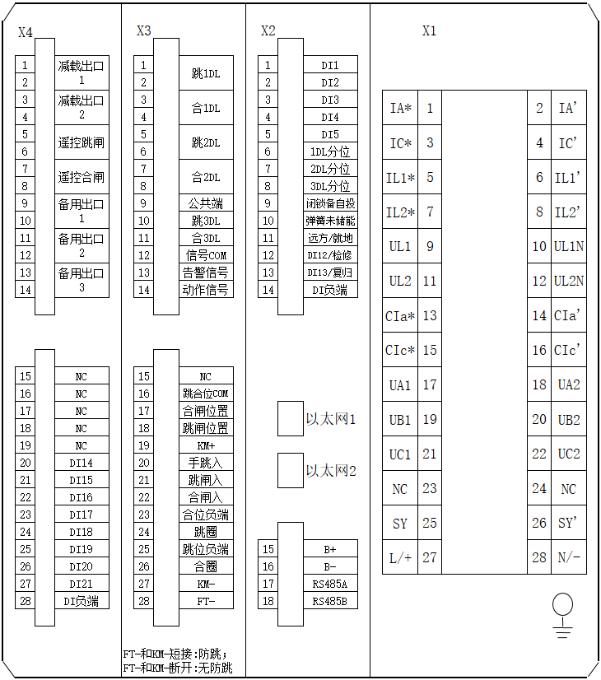

背视图

HD800V电压测控装置

1．装置概述
HD800V电压测控装置适用于发电厂、变电站自动化系统，提供完整的电压测量和控制功能。既可以分散在开关柜就地安装，也可以集中组屏安装。并提供通信接口，可以和其它保护、自动化设备一起,通过通信接口组成自动化系统。

1.1功能配置
功能 | 内容
保护  功能 | 低电压告警（I母、II母）
保护  功能 | 过电压告警（I母、II母）
保护  功能 | 3U0越限告警（I母、II母）
保护  功能 | PT断线监测
保护  功能 | PT并列（选配）
数据  采集 | 电压（I母、II母），零序电压（I母、II母），频率（I母、II母）
数据  采集 | 26路遥信量
事件  记录 | 告警事件
事件  记录 | 遥信变位事件
事件  记录 | 操作记录事件
控  制 | 远方遥控
控  制 | 远方定值修改
通  讯 | 以太网（推荐）
通  讯 | RS485
其他 | IRIG-B(DC)(选配)

2．功能说明

2.1 低电压告警
本装置设置母线低电压告警功能，在实际的线电压都小于低电压定值的情况下发低压告警信号。
其中U1n和U2n为I母，II母低电压定值。

2.2 过电压告警
本装置设置母线过电压告警功能，当任一相线电压大于设定值时的情况下发过压告警信号。
其中U1n和U2n为I母，II母过电压定值。

2.3 3U0越限告警
本装置设置零序过电压告警功能，当零序电压大于设定值时的情况下发零序过压告警信号。
其中U01n和U02n为I母，II母零序过电压定值。

2.4 PT断线监测
在下面条件得到满足的时候，装置报发“PT断线”信息并点亮告警灯：
Ⅰ段母线负序电压大于8V，判为两相或单相PT断线。
Ⅰ段母线负序电压小于8V，Ⅰ段母线线电压只有一个或者两个大于70V,判为两相或单相PT断线。
Ⅱ段母线负序电压大于8V，判为两相或单相PT断线。
Ⅱ段母线负序电压小于8V，Ⅰ段母线线电压只有一个或者两个大于70V,判为两相或单相PT断线。
PT断线检测功能可以通过PT断线告警控制字投退。
其中U12为Ⅰ段母线负序电压，Uab1、Ubc1、Uca1为Ⅰ段母线线电压。
U22为Ⅱ段母线负序电压，Uab2、Ubc2、Uca2为Ⅱ段母线线电压。

3．装置整定
装置整定包括软压板、装置定值和装置参数等三方面。装置参数出厂设置后无特殊情况现场无需修改，故本说明书不对装置参数进行说明。
整定应遵循有关规程，本装置有特殊要求者见有关注释。装置参数中无特殊需要者，可取表中列出的缺省值。不用的保护功能，应将其软压板或控制定值设为0—退出。

3.1 装置软压板整定
本装置无软压板。

3.2 装置定值整定
3.2.1 定值清单
序号 | 定值名称 | 范围 | 单位 | 备注
1 | 控制字 | 0000～FFFF | 无 | 参见控制字说明
2 | 3U01告警值 | 1～380 | V
3 | 3U02告警值 | 1～380 | V
4 | 低压1告警值 | 1～380 | V
5 | 低压2告警值 | 1～380 | V
6 | 过压1告警值 | 1～460 | V
7 | 过压2告警值 | 1～460 | V
8 | 开入1滤波时间 | 0.001～99.99 | S
9 | 开入2滤波时间 | 0.001～99.99 | S
10 | 开入3滤波时间 | 0.001～99.99 | S
11 | 开入4滤波时间 | 0.001～99.99 | S
12 | 开入5滤波时间 | 0.001～99.99 | S
13 | 开入6滤波时间 | 0.001～99.99 | S
14 | 开入7滤波时间 | 0.001～99.99 | S
15 | 开入8滤波时间 | 0.001～99.99 | S
16 | 开入9滤波时间 | 0.001～99.99 | S
17 | 开入10滤波时间 | 0.001～99.99 | S
18-32 | 。。。。 | 0.001～99.99 | S
33 | 开入26滤波时间 | 0.001～99.99 | S
34 | 出口1控制脉宽 | 0.001～9999 | S
35 | 出口2控制脉宽 | 0.001～9999 | S
36 | 出口3控制脉宽 | 0.001～9999 | S
37 | 出口4控制脉宽 | 0.001～9999 | S
38 | 出口5控制脉宽 | 0.001～9999 | S
39 | 出口6控制脉宽 | 0.001～9999 | S
40 | 出口7控制脉宽 | 0.001～9999 | S
41 | 出口8控制脉宽 | 0.001～9999 | S
3.2.2 控制字说明
控制字定义：
位 | 置1时的含义 | 置时的0含义
15 | PT2二次额定380V | PT2二次额定100V
14 | PT1二次额定380V | PT1二次额定100V
8－13 | 备用 | 备用
7 | PT2断线告警投入 | PT2断线告警退出
6 | PT1断线告警投入 | PT1断线告警退出
5 | 3U02告警投入 | 3U02告警退出
4 | 3U01告警投入 | 3U01告警退出
3 | 过压2告警投入 | 过压2告警退出
2 | 过压1告警投入 | 过压1告警退出
1 | 低压2告警投入 | 低压2告警退出
0 | 低压1告警投入 | 低压1告警退出

4. 点位说明
本说明书仅体现本次编写或修正时的点位说明，具体设备点位请以厂家最新资料为准。

4.1 告警事件信息
事件名称 | 通信代码 | 备注
装置上电 | 01H
RAM错误 | 02H
ROM错误 | 03H
AD错误 | 04H
定值无效 | 05H
参数无效 | 06H
开出异常 | 07H
网络1异常 | 08H
网络2异常 | 09H

4.2 保护事件信息
事件名称 | 通信代码 | 备注
保护启动 | 01H
Ⅰ母3U0告警 | 02H
Ⅱ母3U0告警 | 03H
Ⅰ母低压告警 | 04H
Ⅱ母低压告警 | 05H
Ⅰ母过压告警 | 06H
Ⅱ母过压告警 | 07H
PT1断线 | 08H
PT2断线 | 09H
遥控出口1 | 0AH
遥控出口2 | 0BH
遥控出口3 | 0CH
遥控出口4 | 0DH
遥控出口5 | 0EH
遥控出口6 | 0FH
遥控出口7 | 10H
遥控出口8 | 11H
未知事件 | 12H

4.3 遥测量信息
遥测量名称 | 通信代码 | 备注
Uab1 | 01H
Ubc1 | 02H
Uca1 | 03H
Ua1 | 04H
Ub1 | 05H
Uc1 | 06H
3U01 | 07H
Uab2 | 08H
Ubc2 | 09H
Uca2 | 0AH
Ua2 | 0BH
Ub2 | 0CH
Uc2 | 0DH
3U02 | 0EH
F1 | 0FH
F2 | 10H

4.4 遥信量信息
遥信量名称 | 通信代码 | 备注
开入1 | 01H
开入2 | 02H
开入3 | 03H
开入4 | 04H
开入5 | 05H
开入6 | 06H
开入7 | 07H
开入8 | 08H
开入9 | 09H
开入10 | 0AH
远方/就地 | 0BH
开入12/检修 | 0CH
开入13/复归 | 0DH
开入14-26 | 0EH-1AH
PT1刀闸 | 1BH
PT并列 | 1CH
PT2刀闸 | 1DH
事故总 | 1EH
告警总 | 1FH

5. 端子定义说明
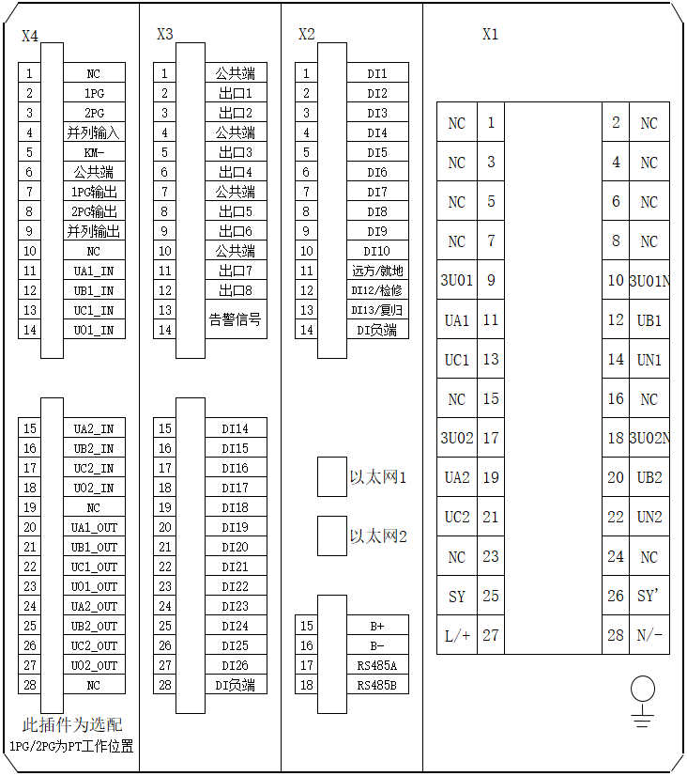

背视图

